МУНИЦИПАЛЬНОЕ БЮДЖЕТНОЕ ОБЩЕОБРАЗОВАТЕЛЬНОЕ УЧРЕЖДЕНИЕ "СРЕДНЯЯ ОБЩЕОБРАЗОВАТЕЛЬНАЯ ШКОЛА №6"
г.Сафоново Смоленской области

«Формирование позитивной
здоровьесберегающей стратегии поведения
у учащихся при работе за компьютером»

Автор опыта:
Боженкова Елена Александровна
учитель математики и информатики
МБОУ «СОШ №6» г.Сафоново
Смоленской области.

г. Сафоново
2019 г.

Содержание:

Введение ………………………………………………………………….3

Пояснительная записка …………………………………………………6

Содержание курса ……..…………………………..………………..…..10

Методические рекомендации ………………………………………...18

Приложения……………………………………………………………...38

Введение

Социально-экономические изменения в России привели к необходимости модернизации многих социальных институтов, и в первую очередь системы образования.

Всем хочется видеть детей здоровыми и счастливыми. Но как сделать, чтобы ребёнок жил в ладу с самим собой, с окружающим миром, с людьми? Секрет этой гармонии прост: здоровый образ жизни. Он включает в себя и поддержание физического здоровья, и отсутствие вредных привычек, и стремление оказать помощь тем, кто в ней нуждается.

Вместе с тем, глобальная компьютеризация общества – одна из доминирующих тенденций цивилизации XXI века. Одной из главных задач современной школы является воспитание личности, готовой к жизни в высокотехнологичном, конкурентном мире. На сегодняшний день информационно-коммуникационные технологии – необходимый инструмент практически в любой деятельности. В этой связи, резко возросли требования к овладению учащимися этими технологиями. Огромная роль в этом процессе отводится общеобразовательному предмету «Информатика». Изучение этого предмета кроме учебника, ручки и тетради предусматривает использование компьютера.

В то же время, современный ребенок проводит за компьютером и значительную часть свободного времени. В подтверждение этих слов хочу привести результаты анкеты, проведённой среди родителей учащихся 7-х классов. Вопросы анкеты приведены в Приложении №1 методических рекомендаций.
Мне было интересно узнать степень обеспеченности учащихся домашними компьютерами и длительность непрерывной работы за ПК. Из 32 опрошенных 32 человека ответили, что имеют дома ПК.

Как следует из диаграмм, из 32 учащихся ни один ребёнок не соблюдает оптимальную продолжительность компьютерных занятий. Всего 13% учащихся выполняют профилактические упражнения.

Все опрашиваемые родители утвердительно ответили на вопрос: эта анкета заставит вас задуматься: знаем ли мы, взрослые, какие проблемы возникают у ребёнка, остающегося изо дня в день один на один с компьютером?

Бесконтрольное длительное времяпрепровождение перед экраном компьютера не проходит бесследно для растущего и формирующегося детского организма, провоцируя возникновение физических и психических отклонений.

В период обучения в школе организм ребенка способен чутко реагировать как на неблагоприятные, ухудшающие здоровье факторы, так и на благоприятные, оздоровляющие. И это время нельзя упустить, поскольку уровень здоровья формируется именно в школьные годы.
Хотим мы того или нет, но продолжительность сеансов работы с ПК в последние годы существенно возросла. Было бы наивно предполагать, что это незначительно сказывается на здоровье пользователей. Пренебрежение к эргономическим требованиям при работе с ПК может стать причиной стресса, повышенной утомляемости, ухудшения самочувствия, снижения остроты зрения и даже может привести к различным нервно-психическим расстройствам.
Причины возникновения проблемы:
- ухудшение здоровья учащихся;
- непопулярность здоровьесохраняющих моделей поведения;
- несоблюдение детьми элементарных физических и санитарно-гигиенических требований при работе за ПК;
- недостаточная осведомлённость родителей в вопросах сбережения здоровья детей.
Анализ сложившейся ситуации и практический опыт работы позволил выявить следующие противоречия:
- между необходимостью обучения школьников умениям минимизировать факторы риска при работе за ПК и отсутствием в курсе информатики и ИКТ учебных часов на изучение влияния компьютера на здоровье;
- между потребностью государства в молодёжи, владеющей информационно-коммуникационными технологиями и важнейшей социальной задачей, которая сегодня стоит перед образованием – забота о здоровье обучающихся;
- между потребностью родителей в сохранении физического и психического здоровья ребёнка и отсутствием у детей знаний о здоровьесберегающем поведении при работе за ПК.

Для разрешения сложившихся противоречий я стала работать над проблемой формирования модели здоровьесберегающего поведения при работе за компьютером.
Цель: создание таких педагогических условий в рамках которых можно сформировать позитивную здоровьесберегающую стратегию поведения у учащихся при работе за ПК на основе знаний о воздействии информационных, аппаратных и программных ресурсов компьютера на организм человека и окружающую среду.
Для достижения поставленной цели был определён ряд задач:
- определить понятие «здоровьесберегающее поведение»;
- рассмотреть разные подходы к понятию «модель изменения поведения»;
- проанализировать литературу о воздействии компьютера на физическое и психическое здоровье детей, о мерах профилактики рисков;
- изучить материалы об основах компьютерной эргономики;
- выработать модель здоровьесберегающего поведения при работе за ПК;
- сформировать у учащихся опыт безопасного здорового поведения при работе за компьютером и стремление поделиться им со своим окружением;
- разработать факультативный курс «Формирование модели здоровьесберегающего поведения при работе за компьютером».

Пояснительная записка
Образовательный процесс в школе предполагает не только обучение и воспитание, но и оздоровление подрастающего поколения. Формирование здорового образа жизни, воспитание общей культуры здоровья – важнейшая часть существования человека в современном мире. Дефицит знаний по вопросам здорового образа жизни снижает уровень здоровья нации, способствует распространению вредных привычек и факторов риска возникновения заболеваний.
Здоровье и отношение к здоровью обучающихся имеют большое значение в связи с тем, что образовательные учреждения являются важнейшим звеном социализации детей, где среди прочих ценностей усваивается ценность здоровья, формируется мотивация на сохранение своего здоровья и здоровья окружающих.
Приобщение современных школьников к информационным технологиям набирает обороты с каждым годом. Современное школьное образование невозможно представить без использования компьютеров. Одной из основных целей изучения предмета «Информатика» является подготовка учащихся к активной полноценной жизни в условиях современного общества, которое характеризуется внедрением компьютерной техники и информационных технологий во все сферы жизни и деятельности человека. Персональный компьютер стал доступен массовому потребителю и теперь присутствует не только в школе, но и дома.
Современной наукой разработан ряд простых рекомендаций, выполнение которых позволит не только снизить ущерб, причиняемый своему здоровью, но и значительно повысить эффективность своего труда. На выручку пользователям приходит эргономика — наука, изучающая влияние условий труда, оборудования и рабочих инструментов на производительность труда и здоровье человека. В компьютерной области эргономика изучает способы взаимодействия человека и компьютера с прилагаемыми к нему устройствами, а также способы организации рабочего места. Основы компьютерной эргономики изучаются в первом разделе курса.
Занятия курса призваны способствовать формированию убеждений, направленных на созидательную деятельность и сбережение здоровья. Предлагаемый курс знакомит учащихся с правилами, позволяющими сохранить физическое и психическое здоровье при работе за компьютером. Изучение курса расширяет представления учащихся о воздействии, которое оказывают информационные, аппаратные и программные ресурсы компьютера на организм человека.

Важно ознакомить учащихся с основными факторами влияния компьютера на организм, мерами по предупреждению негативного воздействия этих факторов и правилами сохранения здоровья. Сформировать у учащихся культуру работы за компьютером, которая рассматривается не только как умение использовать ПК в решении различных задач, но, прежде всего, как знание и применение правил техники безопасности и сбережения здоровья.

Цель курса: формирование модели здоровьесберегающего поведения учащихся при работе за компьютером на основе знаний о воздействии информационных, аппаратных и программных ресурсов компьютера на организм человека и окружающую среду.
Задачи курса:
- формировать у учащихся представления о воздействии, которое может оказывать компьютер на организм человека и окружающую среду;
- ознакомить с принципами компьютерной эргономики;
- формировать умения организации рабочего места и режима работы с компьютером;
- знакомить с оздоровительными и профилактическими рекомендациями, комплексами упражнений по сбережению здоровья;
- воспитывать у детей привычку чередовать работу за компьютером с выполнением несложных упражнений;
- развивать познавательные способности учащихся;
- формировать у учащихся активность и самостоятельность.

Программа факультатива «Экология компьютерного детства» рассчитана на 34 часа (1 час в неделю). Изучение предлагаемого курса в VII классах своевременно и целесообразно, так как учащиеся этого возраста уже знакомы с основными понятиями курса информатики, устройствами компьютера. Дети данного возраста испытывают к компьютеру сверхдоверие, интерес, но не всегда обладают психологической готовностью к активной встрече с ним. Выбирая данный курс, школьники имеют возможность научиться правильной организации труда и своего рабочего места за компьютером.
Во время прохождения курса учащимися совместно с учителем:
      - формулируется модель здоровьесберегающего поведения;
- рассматриваются основы компьютерной эргономики;
- разрабатываются памятки организации рабочего места;
- памятки с комплексами профилактических упражнений;
- создается итоговый проект – книга «Здоровый человек у компьютера», содержащая точные и понятные алгоритмы действий.

Программой предусмотрено постоянное сопровождение материала санитарно-гигиеническими рекомендациями, которые требуют регулярного соблюдения.

Рекомендуемые формы и методы проведения занятий
В программе большая часть времени отводится практическим занятиям, которые сразу закрепляют теоретические знания. Это способствует лучшему усвоению материала. Важным звеном в обучении является работа с литературой, документами.
Для реализации программы используются следующие методы обучения:
- метод дискуссии, требующий размышлений, свободных высказываний учащихся, умения внимательно слушать мнения выступающих;
- метод беседы, позволяющий решать проблемные вопросы и добывать новые знания в процессе коллективных размышлений;
- метод проблемного изложения. Проблемные вопросы учитель решает с помощью учащихся, размышляя вслух. Это побуждает учащихся во время рассказа к логическому мышлению, соучастию в решении проблемы, к добыванию новых знаний;
- частично-поисковый метод, позволяющий учащимся решать проблемные вопросы и добывать часть новых знаний путем наблюдений и обсуждений опытов, анализируя результаты исследовательского анкетирования;
- выполнение лабораторных работ с целью получения практических результатов, их обсуждение.
Проведение круглых столов, публичные выступления - способствуют умению держать себя, развивают творческую, познавательную активность, воспитывают чувство коллективизма, ответственное отношение к обучению и взаимную требовательность.
Изложение материала может осуществляться с использованием традиционных словесных и наглядных методов: рассказ, беседа, демонстрация оборудования и его моделей, компьютерных презентаций. Полезными будут экскурсии, знакомящие с использованием компьютеров в сфере охраны здоровья; встречи с представителями профессий, связанных с применением компьютера.

Умения организации рабочего места и режима работы с компьютером формируются при выполнении лабораторно-практических работ.

Личностно-ориентированное обучение может быть реализовано с использованием таких форм, как ученические конференции, дискуссии, круглые столы, которые предполагают выполнение учениками индивидуальных заданий, подготовку сообщений и рефератов.

Активно включиться в учебно-познавательный процесс и максимально проявить себя учащемуся позволят игровые программы с элементами обучения и задания-проекты.

Изучение курса может завершаться выполнением проекта «Здоровый человек у компьютера». Материалы накапливаются учениками на протяжении всего курса обучения. Формой демонстрации лучших работ может быть выставка.

Содержание
Введение
Ознакомление с программой, раскрытие структуры, тематики и задач обучения. Определение режима занятий. Проведение инструктажа по технике безопасности при работе в компьютерном классе.

Компьютер – друг или враг?
Здоровье в системе человеческих ценностей. Что такое здоровье: общие понятия и определения. Здоровьесберегающее поведение. Модели изменения поведения.
Компоненты здоровья и их взаимосвязь. Влияние компьютера на компоненты здоровья. Компьютер – это + здоровье или - здоровье? Понятие о санитарном законодательстве: санитарно-гигиенические нормы при работе за компьютером. Участие в разработке анкеты. Проведение анкетирования среди учащихся 7 классов и родителей. Анализ полученной информации и обсуждение результатов.
Учащиеся узнают:
- взаимосвязь физического и психического здоровья;
- как влияет образ жизни человека на его физическое и психическое здоровье;
- о необходимости владения навыками здорового образа жизни;
- зависимость между здоровьем личности и достижением жизненного успеха;
- способы сохранения и укрепления здоровья;
- принципы правильного построения режима труда и отдыха в течение дня;
- санитарно-гигиенические нормы при работе за компьютером.
Учащиеся научатся:
- давать научно-обоснованные рекомендации по ведению здорового образа жизни.

Компьютерная эргономика
Аппаратные средства компьютера (Hardware). Техника безопасности при работе с компьютером. Компьютерная эргономика. Формула дискомфорта. Формула комфорта. Эволюция интерфейса «человек-компьютер». Компьютерная гигиена. Эргономическое уравнение. Эргономичная установка компьютера. Офисная эргономика. Использование портативного компьютера дома и в школе.

Учащиеся узнают:

- название и функции устройств компьютера;
- определение эргономики;
- формулу дискомфорта и комфорта;
- типы регулируемых опорных поверхностей для экранов и устройств ввода;
- основные принципы эргономического уравнения;
- принципы компьютерной гигиены;
- организацию рабочего места согласно эргономическому уравнению;
- эргономику офисного пространства;
- эргономику портативного компьютера.

Учащиеся научатся:

- применять принципы эргономического уравнения в конкретных условиях;
- проводить профилактические мероприятия, направленные на недопущение компьютерного дискомфорта;
- организовывать рабочее место согласно эргономическому уравнению;
- применять принципы эргономического уравнения к портативному компьютеру.

Компьютер и физическое здоровье
Компьютерная эргономика: изучение жалоб пользователя. 5 основных синдромов. Компьютерный зрительный синдром. Синдром запястного канала. Позвоночный синдром. Дыхательный (грудной) синдром. Венозный (сосудистый ножной) синдром. Воздействие различных устройств компьютера на организм и окружающую среду.
Компьютерный зрительный синдром. Причины возникновения. Основные симптомы. Осложнения: возникновение или прогрессирование близорукости, нарушение бинокулярного зрения, воспаления слизистой, головные боли. нарушение сна, быстрая утомляемость. Методы первичной профилактики компьютерного зрительного синдрома. Рекомендации из области эргономики. Освещенность при работе за компьютером. Формирование изображения на экране. Контрастность и яркость изображения. Воздействие мониторов различных типов. Дополнительные приспособления для работы за компьютером (экранные фильтры, специальные очки и др.). Санитарно-гигиенические рекомендации: уход за монитором, его положение, настройки параметров изображения и др.). Упражнения для снятия зрительного напряжения.
Синдром запястного канала. Причины возникновения. Основные жалобы. Осложнения: полное необратимое повреждение срединного нерва с
последующим тяжёлым нарушением функции кисти. Лечение. Методы первичной профилактики синдрома запястного канала. Рекомендации из области эргономики и упражнений. Дополнительные приспособления для работы за компьютером (подставки для рук, ног, держатели для бумаги и др.). Упражнения для снятия мышечного напряжения.
Анатомия позвоночника. Позвоночный синдром. Причины возникновения. Основные симптомы. Осложнения: сколиоз, стойкие изменения костно-мышечной системы, разрушение межпозвоночных дисков – остеохондроз. Лечение. Методы первичной профилактики позвоночного синдрома. Основные советы из области эргономики и упражнений. Санитарно-гигиенические рекомендации: размеры и положение мебели, посадка, положение рук при работе с мышью и клавиатурой.
Дыхательный (грудной) синдром. Причины возникновения. Основные симптомы. Осложнения: повышенная усталость, головные боли, хронический бронхит, бронхиальная астма. Методы первичной профилактики грудного синдрома. Основные советы из области эргономики. Упражнения для восстановления ритма естественного и свободного дыхания. Помещение для работы, качественные параметры воздуха в помещении (температура, влажность, насыщенность кислородом) и приборы их регулирующие (кондиционеры, увлажнители, ионизаторы). Санитарно-гигиенические рекомендации.
Венозный (сосудистый ножной) синдром. Причины возникновения. Основные симптомы. Осложнения: отёки, судороги, варикозное расширение вен. Методы первичной профилактики венозного синдрома. Основные советы из области эргономики. Упражнения.
Электромагнитное излучение. Шум и вибрация. Рекомендации по снижению негативного воздействия компьютера на организм человека. Воздействие на органы слуха. Шумы от работающих устройств и посторонние шумы. Влияние уровня шума и звукового сопровождения на работоспособность и самочувствие человека. Устройства для вывода звуковой информации. Программные звуковые эффекты. Рекомендации.
Другие факторы (нарушения режима и условий работы, гиподинамия, неправильное питание) и последствия их воздействия на организм (ухудшение самочувствия, усталость, переутомление, головные боли, лишний вес, нарушения работы органов пищеварения). Санитарно-гигиенические рекомендации. Эргономика труда за компьютером.
Учащиеся узнают:
- причины и симптомы компьютерного зрительного синдрома, синдрома запястного канала, позвоночного синдрома, дыхательного (грудного) синдрома, венозного (сосудистый ножной) синдрома;
- методы первичной профилактики основных компьютерных синдромов;
- рекомендации из области эргономики по организации рабочего места;
- оптимальную продолжительность непрерывных занятий для детей и подростков разного возраста;
- правила организации освещения рабочего места;
- санитарные требования к техническим параметрам дисплеев, другой офисной технике, мебели,
- параметры оптимального положения тела, головы при работе за ПК;
- общие правила безопасной работы за компьютером;

Учащиеся научатся:

- поддерживать оптимальный микроклимат в помещении, в котором размещен компьютер;
- выполнять упражнения для снятия симптомов компьютерного зрительного синдрома, синдрома запястного канала, позвоночного синдрома, дыхательного (грудного) синдрома, венозного (сосудистый ножной) синдрома;
- восстанавливать ритм естественного и здорового дыхания;
- выполнять упражнения для снятия общего утомления;
- достигать здоровый баланс между телом, компьютером и окружающей средой;
- контролировать своё взаимодействие с компьютером, так чтобы он приспосабливался к потребностям ребёнка, а не наоборот.

Компьютер и психическое здоровье
Компьютерные программы (Software) и информационные ресурсы, их воздействие на психическое здоровье. Компьютерные игры: история развития, виды.
Влияние компьютера на эмоциональную сферу личности: стресс, депрессия, психоэмоциональное напряжение, агрессивность, неуравновешенность. Проблема адекватного восприятия действительности.
Зависимое поведение. Компьютерная и информационная зависимость. Интернет-зависимость. Социально-психологические факторы, способствующие зависимому поведению. Проблемы общения: конфликтность, самоизоляция личности, утрата чувства реальности, пренебрежение друзьями, потеря привычных ценностей. Динамика развития компьютерной зависимости. Признаки компьютерной зависимости.
Рекомендации по предупреждению негативного влияния программ и информационных ресурсов на нервно-психическое здоровье.

Учащиеся узнают:

- что, чрезмерное увлечение компьютером сказывается не только на физическом здоровье, но и на его психике;
- классификацию программного обеспечения;
- виды компьютерных игр;
- стадии развития и признаки компьютерной зависимости.

Разработка и защита проекта
Разработка проекта: книга «Здоровый человек у компьютера» по созданию, накоплению и оформлению электронных и бумажных документов, как результат работы на занятиях факультативного курса «Экология компьютерного детства».
Тематический план курса
№ | Тема урока | Количество  часов
1. | Введение  Ознакомление с программой, раскрытие структуры, тематики и задач обучения. Определение режима занятий. Проведение инструктажа по технике безопасности при работе в компьютерном классе.  Компьютер – друг или враг?  Здоровье в системе человеческих ценностей. Что такое здоровье: общие понятия и определения. Компоненты здоровья и их взаимосвязь. Влияние компьютера на компоненты здоровья. Компьютер – это + здоровье или - здоровье? Понятие о санитарном законодательстве: санитарно-гигиенические нормы при работе за компьютером. Участие в разработке анкеты. Проведение анкетирования среди учащихся и родителей. Анализ полученной информации, обсуждение и обработка результатов. | 3
2. | Компьютерная эргономика  Аппаратные средства компьютера (Hardware). Техника безопасности при работе с компьютером. Компьютерная эргономика. Формула дискомфорта. Формула комфорта. Эволюция интерфейса «человек-компьютер». Компьютерная гигиена. Эргономическое уравнение. Эргономичная установка компьютера. Офисная эргономика. Использование портативного компьютера дома и в школе. | 7
3. | Компьютер и физическое здоровье  Компьютерная эргономика: изучение жалоб пользователя. 5 основных синдромов. Компьютерный зрительный синдром. Синдром запястного канала. Позвоночный синдром. Дыхательный (грудной) синдром. Венозный (сосудистый ножной) синдром. Воздействие различных устройств компьютера на организм и окружающую среду.  Компьютерный зрительный синдром.  Причины возникновения. Основные симптомы. Осложнения: возникновение или прогрессирование близорукости, нарушение бинокулярного зрения, воспаления слизистой, головные боли. нарушение сна, быстрая утомляемость. Методы первичной профилактики компьютерного зрительного синдрома. Рекомендации из области эргономики. Освещенность при работе за компьютером. Формирование изображения на экране. Контрастность и яркость изображения. Воздействие мониторов различных типов. Дополнительные приспособления для работы за компьютером (экранные фильтры, специальные очки и др.). Санитарно-гигиенические рекомендации: уход за монитором, его положение, настройки параметров изображения и др.). Упражнения для снятия зрительного напряжения.  Синдром запястного канала.  Причины возникновения. Основные жалобы. Осложнения: полное необратимое повреждение срединного нерва с последующим тяжёлым нарушением функции кисти. Лечение. Методы первичной профилактики синдрома запястного канала. Рекомендации из области эргономики и упражнений. Дополнительные приспособления для работы за компьютером (подставки для рук, ног, держатели для бумаги и др.). Упражнения для снятия мышечного напряжения.  Анатомия позвоночника. Позвоночный синдром.  Причины возникновения. Основные симптомы. Осложнения: сколиоз, стойкие изменения костно-мышечной системы, разрушение межпозвоночных дисков – остеохондроз. Лечение. Методы первичной профилактики позвоночного синдрома. Основные советы из области эргономики и упражнений. Санитарно-гигиенические рекомендации: размеры и положение мебели, посадка, положение рук при работе с мышью и клавиатурой.  Дыхательный (грудной) синдром.  Причины возникновения. Основные симптомы. Осложнения: повышенная усталость, головные боли, хронический бронхит, бронхиальная астма. Методы первичной профилактики грудного синдрома. Основные советы из области эргономики. Упражнения для восстановления ритма естественного и свободного дыхания. Помещение для работы, качественные параметры воздуха в помещении (температура, влажность, насыщенность кислородом) и приборы их регулирующие (кондиционеры, увлажнители, ионизаторы). Санитарно-гигиенические рекомендации.  Венозный (сосудистый ножной) синдром.  Причины возникновения. Основные симптомы. Осложнения: отёки, судороги, варикозное расширение вен. Методы первичной профилактики венозного синдрома. Основные советы из области эргономики. Упражнения.  Электромагнитное излучение. Шум и вибрация. Рекомендации по снижению негативного воздействия компьютера на организм человека. Воздействие на органы слуха. Шумы от работающих устройств и посторонние шумы. Влияние уровня шума и звукового сопровождения на работоспособность и самочувствие человека. Устройства для вывода звуковой информации. Программные звуковые эффекты. Рекомендации.  Другие факторы (нарушения режима и условий работы, гиподинамия, неправильное питание) и последствия их воздействия на организм (ухудшение самочувствия, усталость, переутомление, головные боли, лишний вес, нарушения работы органов пищеварения). Санитарно-гигиенические рекомендации. Эргономика труда за компьютером. | 16
4. | Компьютер и психическое здоровье  Компьютерные программы (Software) и информационные ресурсы, их воздействие на психическое здоровье. Компьютерные игры: история развития, виды.  Влияние компьютера на эмоциональную сферу личности: стресс, депрессия, психоэмоциональное напряжение, агрессивность, неуравновешенность. Проблема адекватного восприятия действительности.  Зависимое поведение. Компьютерная и информационная зависимость. Интернет-зависимость. Социально-психологические факторы, способствующие зависимому поведению. Проблемы общения: конфликтность, самоизоляция личности, утрата чувства реальности, пренебрежение друзьями, потеря привычных ценностей. Динамика развития компьютерной зависимости. Признаки компьютерной зависимости.  Рекомендации по предупреждению негативного влияния программ и информационных ресурсов на нервно-психическое здоровье. | 6
5. | Разработка и защита проекта  Разработка проекта: книга «Здоровый человек у компьютера» по созданию, накоплению и оформлению электронных и бумажных документов, как результат работы на занятиях факультативного курса «Экология компьютерного детства». | 2

Ожидаемые результаты
Факультативные занятия позволят учащимся получить представление:
- о воздействии, которое оказывают информационные, аппаратные и программные ресурсы компьютера на организм человека и окружающую среду;
- о правилах, позволяющих сохранить физическое и психическое здоровье при работе за компьютером;
- об оздоровительных и профилактических мерах и комплексах упражнений по сбережению здоровья.

Изучение данного курса предполагает:
  - изменение у обучающихся отношения к своему здоровью: формирование правильной модели поведения, предупреждающей рискованные ситуации и заболевания;
  - формирование умения организации рабочего места и режима работы с компьютером;
  - развитие познавательных способностей учащихся;
  - повышение организованности как качества личности;
  - направленность убеждений на созидательную деятельность и сбережение здоровья;
  - формирование у учащихся чувства ответственности за сохранение и укрепление своего здоровья и здоровья окружающих.
Критерии и способы проверки усвоения программы
Разнообразные способы определения результативности включены в образовательный процесс. Основными формами оценки результатов обучения являются:
- проведение анкетирования;
- самостоятельная работа в соответствии с предложенными темами;
- рассмотрение проблемной ситуации, коллективное обсуждение ее;
- дискуссионные качели;
- проекты;
- самооценка;
- участие в ученических конференциях, семинарах.
Методические рекомендации
Здоровьесберегающее поведение
Целью данного опыта является формирование позитивной здоровьесберегающей стратегии поведения у учащихся при работе за ПК. Поэтому прежде всего необходимо определить понятие здоровьесберегающее поведение.
Здоровьесберегающее поведение – это интегральная характеристика смысловой системы «внутренняя картина здоровья» и готовности ребёнка изменять своё поведение. Предлагаемое определение можно представить в виде схемы:
Смысловая сфера личности Практическая сфера личности
╬
+
Готовность изменять своё поведение
Внутренняя
картина здоровья

Можно выделить три уровня смысловой системы
«внутренняя картина здоровья».

Первый – информационно-пассивный уровень. Здоровье воспринимается как данность, не зависящая от человека, состояние благополучия и отсутствие болезней. Деятельность по сохранению и укреплению своего здоровья выражается в несистемных лечебно-профилактических мероприятиях в связи с возникновением состояния нездоровья. Смысловое восприятие здоровья может быть выражено формулой: «Чтобы быть здоровым, надо родиться здоровым. Здоровье прежде всего зависит от наших родителей, а так же от удачи. Быть здоровым – значит жить, как тебе хочется не волнуясь о здоровье».
Второй – адаптивно-поддерживающий уровень. Здоровье воспринимается как состояние благополучия, которого человек может самостоятельно достигнуть в результате систематических профилактических мероприятий и соблюдение здорового образа жизни. Смысловое восприятие здоровья может быть выражено формулой: «Быть здоровым – значит надо быть внимательным к любым проявлениям своего организма, сразу реагировать на его потребности (вовремя есть, спать, отдыхать и др.)».
Третий – ресурсно-прагматический уровень. Здоровье воспринимается как ресурс, который необходим человеку, чтобы приспособиться к внешним условиям для достижения состояния успешности. Поэтому здоровье необходимо поддерживать, чтобы этот ресурс не был преждевременно израсходован. Деятельность по сохранению своего здоровья воспринимается как необходимая и естественная для саморазвития и самосовершенствования. Смысловое восприятие здоровья может быть выражено формулой: «Когда человек здоров, он хорошо учится и работает, а если у человека всё получается, то он не будет волноваться и болеть. Поэтому здоровье зависит от нас самих, и оно необходимо, чтобы быть успешным и счастливым».
На мой взгляд, первые два уровня предполагают потребительское отношение к своему здоровью. Поэтому развитие смысловой системы «внутренней картины здоровья» до ресурсно-прагматического уровня позволит сформировать готовность изменять своё поведение с изменением внешних условий.
Длительная работа, занятия или игра на компьютере сопровождаются факторами риска. Задача профилактической деятельности состоит в том, чтобы предотвратить тот риск, который люди создают сами своими поступками и поведением. Поэтому в профилактике используется такой термин, как поведение высокой степени риска.

Что же такое поведение высокой степени риска?
Под этим термином подразумевается поведение, которое может привести к потере здоровья и социального благополучия, психической или физической зависимости.
Задача профилактики поведения высокой степени риска — предотвратить негативное поведение, а лучший способ изменить поведение человека - это его собственная оценка и желание это поведение менять. Для выполнения этой задачи необходимо обратиться к моделям изменения поведения человека.
Существует множество теорий, объясняющих происхождение поведения людей и пытающихся ответить на вопросы: чем определяется поведение человека, какие факторы оказывают влияние на формирование навыков действий в различных ситуациях, можно ли изменять модели поведения, как сформировать навыки безопасного поведения и предотвратить поведение высокой степени риска? В итоге, все ученые пришли к выводу: на человека оказывают значительное влияние как внутренние, так и внешние факторы. В итоге, были сформулированы модели изменения поведения.
Модель «веры в здоровье». Эта модель предполагает, что если у человека есть желание избежать болезни или выздороветь и есть вера в особые оздоровительные действия, тогда этот человек будет следовать позитивным поведенческим моделям. Принятие здорового образа жизни зависит от того, насколько реально человек представляет угрозу заболеть со всеми вытекающими серьезными последствиями, а также от соотношения преимуществ привычного образа жизни и выгоды от изменения поведения. Эта модель изменения поведения может выглядеть на деле как предоставление информационных блоков по темам, имеющим отношение к профилактике поведения высокой степени риска.
Инновационная теория полагает, что на изменение поведения большое влияние оказывает общество. Ключевой элемент этой теории — лидеры общественного мнения. Их влияние на групповые нормы и обычаи происходит благодаря обмену информацией и обсуждениям соответствующих тем со сверстниками.
Модель IMBR (от англ. Information — информация, Motivation — мотивация, Behavioral skills — поведенческие навыки, Resources — ресурсы). Эта модель основана на информации (что?), мотивации (почему? Зачем?), поведенческих навыках (каким образом?) и ресурсах (где?), которые могут быть использованы для предотвращения рискованного поведения/. Следовательно, если у молодежи будет достаточно навыков безопасного поведения и будет уверенность в том, что они могут и умеют поступать именно так, их поведение действительно станет менее рискованным.
Теория разумных действий. Принятие здорового образа жизни зависит от того, насколько сильно желание человека изменить поведение и следовать нормам здорового образа жизни. Сила желания зависит от позитивного или негативного отношения человека к поведению и понимания его результата, а также от уверенности человека, что родственники и друзья, чье мнение для него важно, верят в его способность изменить образ жизни.
Модель стадий изменения поведения утверждает, что принятие новых норм поведения проходит пять различных стадий:
- Стадия до осознания - Не видит необходимости в каких-либо изменениях поведения;
- Стадия осознания - Понимает необходимость изменить образ жизни, но не может решиться;
- Стадия готовности к действию - Готов к тому, чтобы в ближайшее время внести изменения в образ жизни, или уже начал заниматься этим;
- Стадия действий - Устойчиво следует новым нормам поведения в течение 3-6 месяцев;
- Устойчивая стадия - Устойчиво следует новым нормам поведения более 6 месяцев.

На основе приведенной выше информации может быть сформулирована интегрированная «Модель изменения поведения»

Для того чтобы человек изменил свое поведение, надо:

Шаг 1. «ЗНАЮ»
Чтобы он сказал «ЗНАЮ»! То есть ребёнок должен знать, какое поведение является позитивным, а какое — негативным. Он должен знать, к чему приводит тот или иной тип поведения и что нужно сделать, чтобы изменить его. Для этого ему нужна информация. Эту информацию он может получить из различных источников.

Шаг 2. «МОГУ»
Чтобы ребёнок сказал «МОГУ», он должен четко понимать, что изменить поведение в его силах, что это действительно выполнимо.
А также, что это не принесет ему вреда и даже изменит его жизнь к лучшему. Чтобы человек мог сказать «могу», он должен приобрести соответствующие поведенческие навыки, и для этого на занятиях курса используются такие методы работы, как игры (в том числе ролевые), ситуативное моделирование, и другие.

Шаг 3. «БУДУ»

Чтобы он этого захотел. Захотел, потому что так станет лучше, выгоднее (или чтобы не стало хуже, чем есть). То есть человек должен иметь желание (мотивацию) к изменению поведения. Для этого он должен видеть позитивный пример, позитивные последствия того типа поведения, которому необходимо следовать.
Но достаточно ли для изменения поведения того, что человек знает, может и хочет? Зарядка по утрам. Мы знаем, как ее делать. Мы можем ее делать. Мы хотим ее делать, но… не делаем. Почему так происходит?
Не хватает убежденности, толчка, первого шага, энергии, силы воли, если хотите, для того, чтобы сделать это. Нужна убежденность в том, что это действительно нужно. Если эта убежденность исходит от самого ребёнка, и он уверенно говорит в первую очередь самому себе «БУДУ», только тогда он реально сделает что-то для того, чтобы изменить свое поведение.

Влияние компьютера на компоненты здоровья.
Для пользователей ПК характерен набор субъективных жалоб на здоровье. Учащимся 7 классов я задала вопрос: какие симптомы ухудшения состояния ты чувствуешь после работы за ПК? В результате выяснилось, что:
35% учащихся чувствуют усталость;
41% детей испытывают боль в пояснице;
63% чувствуют усталость или резь в глазах;
у 38% учащихся боль в запястьях и немеют пальцы.

Эти жалобы совпадают с основными симптомами, которые выделяют медики у пользователей ПК долго работающих за компьютером. Анализ литературы и статей по проблеме позволил выделить основные синдромы: компьютерный зрительный синдром, синдром запястного канала, позвоночный синдром, дыхательный (грудной) синдром, венозный (сосудистый ножной) синдром. Эти синдромы касаются физического здоровья ребёнка.
Многие родители не видят ничего плохого в том, что дети проводят определённое количество времени у компьютера. Считая этот вид досуга интеллектуальным и полезным, они беспокоятся лишь о нарушении их осанки и зрения. Однако, чрезмерное увлечение, например, компьютерными играми сказывается не только на физическом здоровье ребёнка, но и на его психике.
Компьютерная зависимость (от сети Интернет, компьютерных игр) не менее опасна, чем зависимость от алкоголя или наркотиков, так как губительна для неокрепшей психики детей. В.В.Сатари психолог, директор Центра психолого-медико-социального сопровождения «Фили» пишет: «В чём же опасность такой зависимости? Любая зависимость - это болезнь. Все виды зависимости относятся к психическим и поведенческим расстройствам и включены в соответствующие рубрики Международной классификации болезней. Другими словами, во всём мире зависимые люди признаны психически нездоровыми».
Суть проблемы заключается в неспособности детей защитить своё психическое здоровье. Отсутствие данного вида защиты имеет разные причины. Физическую травму (ушиб, ожог, перелом) человек распознает сразу и пытается поправить свое здоровье. Ощущение боли заставляет человека обратить внимание на повреждение и прекратить его.
Пристрастие же к компьютерным играм, Интернету не вызывает боли, наоборот, появляются приятные ощущения.
Из всего сказанного можно сделать вывод, при нанесении вреда психическому здоровью отсутствуют естественные рефлекторные и биологические защитные механизмы. Зная об этом, мы, педагоги и родители должны более ответственно относиться к проблеме свободного времяпровождения детей.

Компьютерная эргономика
Что принято считать самым надёжным средством получения, использования и хранения информации? Что сегодня объединяет весь мир? Совершенно верно, всеобщая компьютеризация. Она неостановима – это новый этап в развитии общества, принесший с собой и новые проблемы, наиболее важной из которых принято считать экологическую.
В данном случае экологическая проблема, которую привнесла в нашу жизнь компьютеризация, имеет две составляющие:
- Физиологические и психические особенности человека, который работает за компьютером.
- Технические параметры средств компьютеризации.
Обе составляющие – и техническая, и человеческая – взаимозависимы и тесно переплетены.
Исследованием проблемы вплотную занимается эргономика – наука о создании совершенной, безопасной для человека техники, об их взаимодействии, о разумной организации рабочего места и охране труда. Задача компьютерной эргономики: проанализировать эргономическую безопасность компьютера и выработать методы обеспечения безопасной работы.
С особой стремительностью сегодня развивается компьютерная техника. По прогнозам разнообразных экономико-социологических организаций, телекоммуникации и компьютерная техника будут оставаться наиболее развивающимися отраслями мировой индустрии, как минимум, ещё два десятка лет. И потому до тех пор, пока не пойдет на убыль компьютерный бум, всё новые и новые задачи будут вставать перед эргономикой. И касаться они будут организации как можно более безопасных условий для тех, кто будет работать с компьютерами.
Приёмы повышения мотивации учащихся на занятиях факультативного курса

Учитывая, что мотивы учащихся формируются через их потребности и интересы (Потребность → Интерес → Мотив), все усилия учитель должен направить на развитие познавательных интересов учащихся.
Интерес является единственным мотивом, который поддерживает повседневную работу нормальным образом, он необходим для творчества, ни один навык не формируется без устойчивого познавательного интереса. Нужна система строго продуманных приемов ведущих от любознательности к интересу, от интереса нестойкого ко все более устойчивому, глубокому познавательному интересу.
Рассмотрим некоторые приёмы, которые позволяют на занятиях курса активизировать работу всех учащихся.

Прием первый: апелляция к жизненному опыту детей.
Прием заключается в том, что учитель обсуждает с учащимися хорошо знакомые им ситуации, понимание сути которых возможно лишь при изучении предлагаемого материала. Необходимо только чтобы ситуация была действительно жизненной, а не надуманной.
Хочется отметить, что обращение к жизненному опыту детей всегда сопровождается анализом собственных действий, собственного состояния. Кроме того, обращение к опыту детей – это не только прием для создания мотивации. Более важно то, что учащиеся видят применимость получаемых ими знаний в практической деятельности.
Прием второй: создание проблемной ситуации или разрешение противоречий
Состоит он в том, что перед учащимися ставится некоторая проблема, преодолевая которую, ученик осваивает те знания, умения и навыки, которые ему необходимо усвоить. Мне кажется, что не всегда создание проблемной ситуации гарантирует интерес к проблеме. И здесь можно использовать противоречия, которые возникают в описываемой ситуации. В качестве парадоксальной ситуации можно также использовать софизмы. Софизмы – это преднамеренные ошибки в рассуждениях, с целью запутать собеседника.
Также очень эффективно “срабатывает” преднамеренное создание проблемной ситуации в названии темы занятия. “ Человек + компьютер – это человек + здоровье или человек – здоровье? ”, “Компьютер - друг или враг?”
Третий прием: ролевой подход и как следствие – деловая игра.
В этом случае ученику (или группе учащихся) предлагается выступить в роли того или иного действующего лица, например, учёного, врача, родителя. Исполнение роли заставляет сосредоточиться именно на тех условиях, усвоение которых и является учебной целью.
В деловой игре у каждого ученика вполне определенная роль. Играть всегда и всем интереснее, чем учиться.

Коллективная деятельность на занятии, в процессе организации которой необходимо поставить перед учащимися такую общую цель, способную заинтересовать всех, но для достижения которой каждый учащийся должен внести индивидуальный вклад. Коллективная деятельность реализуется при работе в проектах; в работах по группам, творческих групповых заданиях и т.д. Здесь возникают состязательные моменты, каждый старается выполнить свою часть работы не хуже других.

Создаётся благоприятный микроклимат, что дает возможность каждому ученику проявить свое «Я», активно вступить в деятельность и общение, а также воспринимать «Другого» и открывать «Другому» свой внутренний мир.

При организации коллективной деятельности больший эффект достигается при работе за «круглым столом», когда учитель и ученик занимают равноправное положение. Общение за «круглым столом» проходит без особого напряжения, в работу включены все до одного учащегося, отсутствует страх перед учителем, который не довлеет над учениками, а выступает в роли помощника.

Требования к участникам проектов достаточно высоки, к ним можно дополнить и некоторые «правилами хорошего тона», без чего групповая работа, да и еще с партнерами, находящимися на расстоянии, просто невозможна. Прежде всего, это доброжелательность при всех обстоятельствах; обязательность выполнения всех заданий в оговоренные сроки; взаимопомощь в работе. В группе во время занятий создаётся обстановка реального общения, при которой ученики стремятся выразить мысли “своими словами”, каждый может сказать на занятиях: «Это интересно!», «Это моё мнение!», «Я тоже могу, я тоже способен!», «Это я сделал сам!»

Содержание факультативного курса включает в себя несколько глав. После анализа литературы по проблеме была определена первая глава «Здоровьесберегающее поведение». Перед проведением первого занятия провожу предварительную подготовку. Предлагаю каждому ребёнку найти пословицу, поговорку, высказывание о здоровье и здоровом образе жизни и оформить её бумажном носителе.
На первом занятии ставлю перед учащимися вопросы: какого человека можно назвать здоровым? Зачем необходимо здоровье каждому из вас?
После обсуждения подвожу итог сказанному: у человека есть несколько уровней внутренней картины здоровья. Далее, необходимо разъяснить учащимся смысловое восприятие здоровья на каждом уровне. Затем, в ходе беседы определить уровень, который человеку наиболее близок и к которому надо стремиться. Чтобы подвести итог этому этапу занятия предлагаю ребятам практическую работу в текстовом процессоре.
Дети, обмениваясь бумажными носителями создают своеобразную копилку мыслей о здоровье. Эта страница и будет первой страницей книги (итогового проекта) «Здоровый человек у компьютера». Работа на компьютере проводится с соблюдением санитарно-гигиенических норм и выполнением профилактических упражнений.
Но, здоровьесберегающее поведение – это интегральная характеристика смысловой системы «внутренняя картина здоровья» и готовности ребёнка изменять своё поведение.
Для определения уровня самосохранительного поведения на начальном этапе курса перед проведением занятий по этой главе необходимо провести входную диагностику.
По результатам:
100% учащихся знает о вредном воздействии компьютера на здоровье;
82% детей знают, какие профилактические упражнения надо выполнять для снятия напряжения и усталости;
88% не выполняют профилактических упражнений.
На первом занятии учащимся необходимо объявить о результатах анкетирования и в ходе беседы выявить причины возникшего противоречия: знаю о вредном воздействии компьютера на здоровье, знаю о профилактических мерах, но не выполняю. Чаще всего можно услышать ответы: лень, нет времени, не думаю, что это важно… Делаем вывод: знаем, что наше поведение является рискованным, не является правильным, но не пытаемся его изменить.
На этом этапе необходимо объяснить учащимся, что поведение высокой степени риска – это поведение, которое может привести к потере здоровья и социального благополучия, психической или физической зависимости.
Задача профилактики поведения высокой степени риска – это собственная оценка и желание человека это поведение менять. Для выполнения этой задачи, прежде всего надо в форме лекции рассмотреть разные модели изменения поведения человека.
Обсуждая с детьми полученную информацию формулируем интегрированную модель изменения поведения «знаю – могу – буду». Продолжаем создание книги «Здоровый человек у компьютера». Во время практической работы создаём в текстовом процессоре организационную диаграмму модели здоровьесберегающего поведения к которой должны стремиться.

Далее делаем вывод – для того чтобы ребёнок изменил свое поведение, надо:

Шаг 1. «ЗНАЮ»
Чтобы он сказал «ЗНАЮ»! Он должен знать, к чему приводит тот или иной тип поведения и что нужно сделать, чтобы изменить его. Для этого ему нужна информация.

Шаг 2. «МОГУ»
Чтобы ребёнок сказал «МОГУ», он должен четко понимать, что изменить поведение в его силах, что это действительно выполнимо.

Шаг 3. «БУДУ»
Чтобы он этого захотел. Захотел, потому что так станет лучше, выгоднее (или чтобы не стало хуже, чем есть). Нужна убежденность в том, что это действительно необходимо.
На всех оставшихся занятиях курса необходимо создать условия для формирования у учащихся модели здоровьесберегающего поведения, которое определяется мотивацией, приобретёнными поведенческими навыками и уровнем информированности о факторах риска и мерах по их снижению.

Шаг 1. «ЗНАЮ»
Первый этап модели определяется уровнем информированности о факторах риска и мерах по их снижению. То есть ребёнок должен знать, какое поведение является позитивным, а какое — негативным. Он должен знать, к чему приводит тот или иной тип поведения и что нужно сделать, чтобы изменить его.

Для этого ему нужна информация. Эту информацию он может получить из различных источников. Чтобы мотивировать детей к поиску информации, можно на одном из занятий первой главы поставить перед детьми проблемные вопросы и обсудить их:
- человек + компьютер – это человек + здоровье или человек – здоровье?
( вопрос заносится в книгу)
- с компьютером тебе комфортно или дискомфортно?

Создаётся проблемная ситуация. Ребятам предлагается на следующей странице своего проекта для ответа на вопрос «Человек + компьютер – это человек + здоровье или человек – здоровье?» составить формулу комфорта. Для этого им потребуется несколько пиктограмм:
человек

здоровье
+
=
-

?
Компьютерная эргономика

Чаще всего дети составляю формулу дискомфорта, так как не владеют знаниями о том, что такое компьютерная эргономика.

Формула дискомфорта:
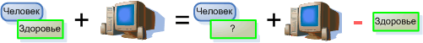

После обсуждения получившейся формулы учитель подводит итог. Вы ежедневно в контакте – диалоге со своим другом – КОМПЬЮТЕРОМ. А друг ли он Вам? С одной стороны Вы скажете: « Конечно, да, потому что этот друг поможет Вам стать специалистом, мастером в своем деле, помогает обрести большое количество друзей и много других удовольствий!!!» Это – с одной стороны. А с другой? Друг ли он Вам, если, общаясь с ним, Вы в конце дня часто, как выжатый лимон – с головными болями, нарушением сна и другими жалобами. Так что, теперь приобретя компьютер, Вы приобрели проблемы со здоровьем. Все это касается Вас, Вашей жизни. Что же делать?

Чтобы разрешить возникшее противоречие, нам нужно найти еще одного друга. И таким другом, нужным и надежным, будет наука – КОМПЬЮТЕРНАЯ ЭРГОНОМИКА. Эта подруга сохранит Вам друга – КОМПЬЮТЕР и самое ценное – Ваше ЗДОРОВЬЕ.

Ребятам предлагается заранее поработать с разными источниками (Приложение № 2. Некоторые приёмы работы с текстом.) и найти определение эргономики и её прикладных наук: компьютерной эргономики и офисной эргономики. Эти определения обсуждаются и заносятся в книгу «Здоровый человек у компьютера».

После изучения разных определений для ответа на вопрос «Человек + компьютер – это человек + здоровье или человек – здоровье?» пытаемся снова составить формулу комфорта.

Формула комфорта:

Вывод. Компьютерная эргономика (от греч. Ergon – работа и nomos – закон) – это наука, которая занимается изучением взаимоотношений человека (взрослого, ребенка) и компьютера. Она определяет, чем может навредить человеку компьютер и как свести к нулю этот вред. Из формулы становится ясно, что без компьютерной эргономики вместе с компьютером Вы уверенно идете к заболеваниям и сокращению жизни. С компьютером и компьютерной эргономикой все у Вас будет все хорошо, т.к. она не позволит компьютеру навредить Вам и гарантирует, контактируя с ним, постоянный комфорт.
Материалы для подготовки к занятиям по компьютерной эргономике находятся в Приложении №3 методических рекомендаций.
Памятка «Общие правила безопасной работы за компьютером» Приложение № 4 методических рекомендаций. Памятка «Оптимальная продолжительность непрерывных занятии для детей и подростков» Приложение № 5 методических рекомендаций.
Компьютер и физическое здоровье. Компьютерная эргономика начинается с изучения Ваших жалоб. Для пользователей ПК характерен набор субъективных жалоб на здоровье. Чтобы выявить основные из них группе детей – врачей – было дано задание провести опрос: какие симптомы ухудшения состояния ты чувствуешь после работы за ПК? «Врачи» представили полученные результаты другой группе, которая их обработала.
В результате выяснилось, что:
45% учащихся чувствуют усталость;
41% детей испытывают боль в пояснице;
63% чувствуют усталость или резь в глазах;
у 38% учащихся боль в запястьях и немеют пальцы.

Эти симптомы совпадают с основными симптомами, которые появляются у пользователей ПК. После беседы с учителем ребята в книге оформляют в виде нумерованного списка 5 основных синдромов.

Несколько симптомов составляют один синдром. Поэтому, ребятам предлагается поработать группами с предложенными источниками (Приложение № 11 методических рекомендаций. «Некоторые приёмы работы с текстом») и составить памятку «Основные симптомы и жалобы компьютерного зрительного синдрома (синдрома запястного канала, позвоночного синдрома, дыхательного (грудного) синдрома, венозного (сосудистого ножного) синдрома)». Затем, ребята оформляют эти симптомы в виде памятки в своём проекте.

Все занятия главы «Компьютер и физическое здоровье» сопровождаются рекомендациями учителя из соответствующей области компьютерной эргономики. Теоретический материал для занятий находится в приложении № 6 методических рекомендаций.

Компьютер и психическое здоровье.
Перед проведением занятий по этой главе необходимо разделить детей на 3 группы. Каждая группа получает задание. 1 - проводит классификацию программного обеспечения, 2 – рассматривает виды компьютерных игр, 3 - проводит анкетирование. Приложение №7 методических рекомендаций. Учащиеся сами определяю форму представления информации.
После выступления первых двух групп поэтапно рассматриваются результаты анкетирования учащихся класса совместно с работой учителя. Для создания благоприятного микроклимата, чтобы дать возможность каждому ученику проявить свое «Я», активно вступить общение на этом этапе занятия можно использовать такую форму работы, как «круглый столо», когда учитель и ученик занимают равноправное положение. Общение за «круглым столом» проходит без особого напряжения, в работу включены все до одного учащегося, отсутствует страх перед учителем, который не довлеет над учениками, а выступает в роли помощника.
Учащиеся получают, обработанные первой группой результаты анкетирования на бумажных носителях. Приложение №8 методических рекомендаций.
Как следует из диаграммы большинство учащихся использует ПК работы в сети Интернет (20 человек из 32) и для компьютерных игр (17). Для учебных целей компьютер используют всего 9 учащихся из 32. Так же по результатам анкетирования почти половина учащихся пребывает в плохом настроении, если компьютер не работает и 44% детей испытывают трудности при необходимости закончить работу на ПК. 54% детей тратят на игры 2-3 и более часов в день. При этом 91% опрошенных считает, что у них нет компьютерной зависимости.
Начать обсуждение с детьми вопроса о компьютерной зависимости предлагаю с ознакомления с рассказом «В плену у компьютера». Приложение №9 методических рекомендаций.

Вопросы для беседы с детьми:
- Почему мальчик не мог оторваться от компьютера?
- Почему мальчику стало скучно жить в компьютерном мире?
- Расскажи о том, что компьютер не может дать человеку.
- Легко ли тебе прервать интересную игру на компьютере, если надо делать другие дела?
- Что надо делать, чтобы, играя не уйти «во внутрь компьютера» и не забыть о реальной жизни?
Последний вопрос вызывает у ребят затруднения, поэтому учитель объясняет, что прежде чем дать на него ответ необходимо разобраться, что такое компьютерная зависимость. Далее работа строится в форме лекции, а ключевые моменты учащиеся фиксируют на страницах своего проекта.
Проведенное анкетирование показало, что наиболее распространены три вида деятельности, связанной с применением компьютера. Это коммуникация (общение), развлечение (игра) и получение информации (познание). Все эти виды деятельности могут привести к формированию соответствующих зависимостей и изменений личности. Это т.н. игровая наркомания, Интернет-зависимость, и хакерство. Возникающие заболевания трудно диагностировать, еще труднее лечить. Лидирует в списке «компьютерных зависимостей» психологическая зависимость от сети Интернет.
Оформляем с детьми определение зависимого поведения в виде маркированного списка.
Зависимое поведение – это поведение, когда:
- происходит чрезмерная и длительная фиксация внимания на определённых видах деятельности или предметах, становящихся сверхценными;
- снижается или нарушается способность контролировать свою вовлеченность в какую-либо деятельность;
- ребёнок перестаёт быть самостоятельным и свободным в выборе своего поведения.
Стадии развития зависимого поведения:
Первая стадия – интерес. Это происходит от нечего делать или из любопытства. Друзья посоветовали, как отвлечься от проблем, «убить» время, развлечься.
Вторая стадия – втягивание. Повседневные дела забываются, праздники жизни становятся неинтересны, от компьютера трудно оторваться.
Третья стадия – полная зависимость. Воздержание сопровождается настоящими «ломками»: и скучно, и грустно, и дела не идут на ум.

Фактически определение Интернет-зависимости звучит так:
«Это навязчивое желание войти в Интернет, находясь off-line, и неспособность выйти из Интернета, будучи on-line».
Чтобы мир Интернета не казался детям таким сказочным и заманчивым надо показать им и оборотную сторону этого мира. Для этого можно организовать урок-диспут (Приложение №10 методических рекомендаций).
Учащиеся делятся на 2 команды. Первая – сторонники Интернета, а вторая группа – противники. Им необходимо выделить основные достоинства (для 1 группы) и недостатки, опасности (для 2 группы) Интернета.
Капитаны команд готовят небольшую (2 минуты) речь, в которой обосновывают тезисы своей позиции. В выступления капитанов команд показывается значимость Интернета в наши дни и делается установка на его рациональное использование во избежание негативных последствий. Памятка «Правила работы в сети Интернет» Приложение №11 методических рекомендаций.
А теперь попробуем сформулировать эти простые правила, опираясь на всем известные фразы из сказок.
Повернись избушка, ко мне передом, к лесу задом!
Современный Интернет – это не только обширная, но и настраиваемая среда обитания! В нем хорошо тому, кто может обустроить в нем собственное пространство и научиться управлять им. Записывайте свои впечатления в блог, создавайте галереи своих фотографий и видео, включайте в друзья людей, которым вы доверяете. Тогда вместо бессмысленного блуждания по сети ваше Интернет общение будет приносить пользу и вам, и другим людям.

Не пей из лужи! Козленочком станешь!
Даже когда мы испытываем жажду, мы не будем пить из грязной лужи. Также и в среде Интернет, случайно оказавшись в месте, которое производит отталкивающее впечатление агрессивного и замусоренного, лучше покинуть его, переборов чувство любопытства. Это защитит нас от негативных эмоций, а наш компьютер – от вирусов и другого вредоносного программного обеспечения.

Не открывайте волку дверь!
У тех, кто хочет нанести нам вред ничего не получится, если только мы сами не откроем им дверь – не сообщим им наши пароли или другую важную информацию, не загрузим на свой компьютер сомнительные файлы или не дадим возможность пользоваться нашей сетью незнакомым людям. Ведь именно так мы поступаем в обычной жизни, когда сначала спрашиваем «Кто там?», а только потом открываем дверь!
Следуй этим правилам каждый раз, когда «выходишь» в Интернет!
Вывод: Интернет представляет собой очень важный источник информации, пользоваться которым несомненно надо, однако при этом не следует забывать о тех проблемах, которые несёт в себе глобальная компьютерная сеть.
Чтобы определить, когда компьютерные игры перестают быть для ребенка просто развлечением, а становятся зависимым поведением, следует знать признаки компьютерной зависимости. С ребятами разрабатывается памятка «Признаки компьютерной зависимости» Приложение №12 методических рекомендаций.
Перед изучением данной темы, 9% опрошенных считало, что у них есть признаки компьютерной зависимости.
Определить зависимость ребенка от компьютерных игр можно с помощью специального теста «Определение зависимости от компьютерных игр» (Приложение №13 методических рекомендаций). За каждый ответ “да” начисляется один балл. Если сумма набранных ответов превышает три балла, то велика вероятность того, что увлечение ребенком компьютерными играми может перерасти в зависимость, а значит, нужно обратиться за консультацией в психологическую службу города для получения своевременной квалифицированной психологической помощи
После изучения темы 28% детей признало, что у них есть признаки компьютерной зависимости. Важнейшим шагом на пути преодоления разных видов зависимостей является признание проблемы и активная потребность в здоровом образе жизни.

Шаг 2. «МОГУ»
Чтобы ребёнок сказал «МОГУ», он должен четко понимать, что изменить поведение в его силах, что это действительно выполнимо. Чтобы ребёнок сказал «могу», он должен приобрести соответствующие поведенческие навыки, и для этого на занятиях курса используются такие методы работы, как игры (в том числе ролевые), ситуативное моделирование, и другие.
Перед изучением темы основы эргономики используем метод ситуативного моделирования. Ребятам предлагается показать и рассказать, как у них организовано рабочее место у компьютера. После рассказа ребёнка можно задавать наводящие вопросы: как расположен монитор относительно окна, проветривается ли помещение до и после работы, есть ли у вас стул с регулировкой высоты и углом наклона спинки, наклонно-шарнирная подставка для дисплея, вертикальная подставка для документов?
Далее предлагаю детям показать, как они дома или в дороге работают с портативным компьютером. Как правило, ребята демонстрируют разные позы. Места расположения тоже могут быть самыми разнообразными. Дети говорят, что они, как им кажется, принимают удобную позу при работе на ноутбуке. Но через некоторое время работы ощущают дискомфорт.
Надо объяснить детям, что при сравнении преимуществ портативных и настольных компьютеров редко приводятся аргументы в пользу удобства работы на ноутбуках. Потребитель не имеет полной картины, приобретая портативный или настольный компьютер. Конструкция типичного портативного компьютера является эргономически ущербной: клавиатура и экран дисплея расположены близко друг к другу, тогда как с эргономической точки зрения клавиатура должна располагаться на одном уровне с согнутым локтем (уровень согнутого локтя), а верхняя часть экрана – примерно на уровне глаз.
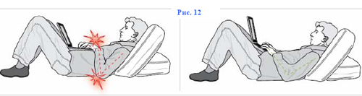
Значит, эргономика и мобильность компьютеров являются взаимоисключающими понятиями?

Вопрос: можете ли вы назвать различие между полулежащими фигурами? Та, что слева, проявляет признаки боли и усталости, но почему эти симптомы не показаны на иллюстрации справа? Все дело в простом перемещении портативного компьютера, которое привело к изменению угла локтей и запястий (принятие ими нейтральных поз). Этот рисунок – хороший пример того, как заставить компьютер приспособиться к вашему телу, вместо того чтобы принуждать ваше тело приспосабливаться к компьютеру!
Таким образом, шаг за шагом, по ходу изучения темы основы эргономики учимся на практике, как правильно организовывать рабочее место.
При обсуждении с детьми жалоб при работе с ПК определяем 5 основных синдромов. Для изучения методов профилактики синдромов предлагаю каждому ребёнку показать по одному упражнению для снятия напряжения. Учитель так же предлагает упражнения и выполняет их вместе с детьми. У ребят это вызывает оживление и способствует более доверительным отношениям между учителем и учащимися. Затем, мы выбираем наиболее понравившиеся упражнения и оформляем соответствующие памятки.

Примеры полезных и интересных упражнений для снятия зрительного утомления.

№1. Если пальцы рук, сложенные вместе, перекрестить в центре лба, то ладони как раз накроют глазные впадины, полностью исключив доступ света, и при этом не будут сжимать глазные яблоки, сохраняя возможность свободно двигать веками. Во время такого отдыха органов зрения, т. Е. в период прекращения к ним доступа света, происходит химическое восстановление рецепторов глаза и расслабление мышечных волокон.
Подобное искусственное затмение (так называемый пальминг – от англ. Palm –ладонь), являясь одним из лучших упражнений для глаз, ускоряет процесс расслабления глазных мышц и улучшает кровообращение. Двухминутный пальминг восстанавливает функциональные свойства сетчатки глаза.

Упражнение со зрительными метками. Приложение №14.
На протяжении всего курса и на уроках информатики повторяем и применяем правила организации рабочего места, выполняем профилактические упражнения, соблюдаем оптимальную продолжительность времени при работе на ПК. В ходе этой работы у учащихся вырабатываются стойкие поведенческие навыки и понимание того, что это не сложно и что, работая за компьютером можно остаться здоровым, если этого захотеть.

Шаг 3. «БУДУ»
Чтобы ребёнок этого захотел. Захотел, потому что так станет лучше, выгоднее (или чтобы не стало хуже, чем есть). То есть он должен иметь желание (мотивацию) к изменению поведения. Мотив (от старо–французского motivus) дословно “побуждение к действию”. Мотивация, бывает внутренней и внешней.
Внутренняя мотивация – это движущая сила, которая толкает нас вперед и не дает стоять на месте, это то, почему мы вкладываем свои усилия. Мы делаем это ради изменения своей жизни и жизни других людей к лучшему. Внутренняя мотивация – это “топливо”, которое нас поддерживает и не дает остыть в момент преодоления трудностей и неудач.
Примеры: мечта, самореализация, здоровье, потребность в общении.
Внешняя мотивация - это видимые знаки наших достижений в окружающем нас социуме.
Примеры: карьера, признание, престижные вещи, достойная эстетика быта, возможность путешествовать т.д.
Ребенок рождается с мотивацией к действию или ее надо воспитать? Все, что относится к сфере человеческих смыслов, проходит период становления, воспитывается. Развитие мотива к здоровому образу жизни – это огромная проблема.
Задача педагога - воспитывать ребёнка так, чтобы он был способен осознанно к этому подойти, приложить волевые усилия и пользоваться полученным результатом.

Как же необходимо работать учителю, чтобы создались условия для формирования желания к изменению поведения? На мой взгляд, надо предоставлять детям больше свободы, позволять им действовать самостоятельно.

Следующий мотив, который привлекателен для всех возрастов: возможность получить конкретный результат: овладение поведенческими навыками, создание итогового проекта в форме точного и понятного алгоритма действий.
Еще один замечательный мотив: научить другого. Это хороший способ рефлексии: не просто выполнение заданий, а возможность осмыслить пройденный материал. Когда я передаю знание кому-то, мне становится интересно более глубоко разобраться проблеме и я несу ответственность за передаваемые знания и умения.
Воспитание мотивации к изменению поведения приводит к тому, что убежденность исходит от самого ребёнка, и он уверенно говорит в первую очередь самому себе «БУДУ», только тогда он реально сделает что-то для того, чтобы изменить свое поведение.
Убеждённость можно выразить формулой: если мне ясно, чем я, знающий и умеющий, буду отличаться от незнающего и неумеющего, я готов прилагать усилия.
На предпоследнем занятии ребята оформляют свои проекты: по своему желанию добавляют графические объекты, оформляют заголовки, подбирают цвета и т.д.
Последнее занятие проходило за «круглым столом». Учащимся предстояло подвести итоги своей работы на занятиях курса. Ребята по кругу высказывались тремя предложениями, выбирая начало фразы из рефлексивного экрана на доске:
- Сегодня я узнал(а)…
- Было интересно…
- Было трудно…
- Я выполнял(а) задания…
- Я понял(а), что…
- Теперь я могу…
- Я почувствовал(а), что…
- Я приобрел(а)…
- Я научился(лась)…
- У меня получилось …
- Я смог(ла)…
- Я попробую…
- Меня удивило…
- Курс дал мне для жизни…
- Мне захотелось…
Итог: обсуждение того, что узнали, и того, как работали – т.е. каждый оценивает свой вклад в достижение поставленных в начале курса целей, свою активность, эффективность работы класса, увлекательность и полезность выбранных форм работы.
Для оценки успешности курса я предложила учащимся заполнить лист самооценки (Приложение №15 методических рекомендаций). В результате анализа листов были получены следующие данные:
85% учащихся стали лучше ориентироваться в предложенной теме.
100% детей изучали дополнительную литературу с целью углубления знаний.
У 82% сформировалось понимание важности полученных знаний.
100% получили практические навыки полезного поведения при работе за ПК.
98% получили удовлетворение от созданного проекта.
81% используют приобретённые навыки для сохранения своего здоровья (на начало изучения курса всего 23% учащихся ответили, что выполняют упражнения для снятия напряжения и усталости).
У 87% есть желание поделиться полученными знаниями и навыками со своим окружением (родителями, друзьями).
Воспитание у учащихся мотивации к здоровому образу жизни - это сложный процесс, который требует системного подхода и учитель информатики должен вносить свой вклад в эту систему. После анализа листов самооценки можно сказать, что моя система работы позволила повысить мотивацию у учащихся к безопасному здоровому поведению.

Приложение №1. Анкета для родителей.
Знаете ли вы:
- О том, что компьютер оказывает вредное воздействие на организм?
- Правила безопасной работы на ПК?
- Чем занят ваш ребёнок в свободное время, когда вы отсутствуете дома?
- Сколько времени в день можно работать на компьютере детям 13-16 лет?

- Есть ли у вас компьютер?
- Играет ли ваш ребёнок в компьютерные игры?
- Легко ли он (она) отрывается от работы за компьютером?
- Что предпочтёт ваш ребёнок:
а) прогулку на свежем воздухе или работу на компьютере;
б) компьютерную игру или занятия спортом;
в) общение с другом или с компьютером?
- Сколько времени в день ваш ребёнок проводит за компьютером?
- Выполняет ли он (она) при работе за ПК профилактические упражнения для снятия напряжения и усталости?
- Пребывает ли ребёнок в плохом настроении, если компьютер не работает?
- Как вы считаете, есть ли у вашего ребёнка компьютерная зависимость?
- Эта анкета заставит вас задуматься над вопросом: знаем ли мы, взрослые, какие проблемы возникают у ребёнка, остающегося изо дня в день один на один с компьютером?

Приложение №2.
Некоторые приёмы работы с текстами
  - Закладки.
Очень старый и простой приём. Перед чтением литературы готовится большое количество полосок бумаги, желательно, разноцветной.
При чтении книг нужные страницы отмечаются закладками (на которых написаны интересующие читателя вопросы либо с учётом того, что каждому вопросу соответствует определённый цвет закладки).
Приём закладки можно заменить на таблицу:
Вопрос | Источник (название книги с выходными данными) | Номера страниц, где есть информация по данному вопросу
1
  - Составление плана изучаемого текста.
Текст разбить на части, каждая из которых озаглавливается. Эти заголовки и составляют план текста. План может быть простым (1…,2…,3…) и сложным (с подпунктами).
  - Цитирование.
Цитирование – дословное воспроизведение текста автора. При цитировании обязательно заключать авторский текст в кавычки. Если в цитируемом тексте есть пропуски, то на их месте ставится многоточие, но в таком случае не должен искажаться первоначальный текст. Цитировать большие отрывки текста не имеет смысла. Лучше передать мысль своими словами (см. «Конспектирование») или полностью поместить отрывок в приложение. В конце цитаты необходимо сделать ссылку – поставить в скобках номер, под которым источник идёт в списке литературы и номер страницы, с которой сделана цитата.
  - Конспектирование.
Конспект (лат. Conspektus – обзор) – краткое изложение, запись содержания текста, доклада. Конспектируя, можно своими словами передать мысли автора. В конце законспектированного отрывка необходимо сделать ссылку – поставить в скобках номер, под которым конспектируемый источник идёт в списке литературы. Номер страницы ставить не надо.

Приложение №3.

Эргономика рабочего места.

Удобная работа на ноутбуке: Эргономическое уравнение
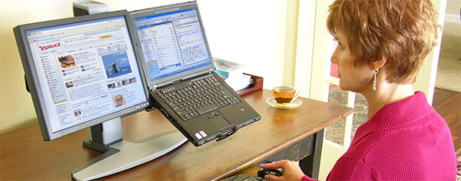
ПРЕДИСЛОВИЕ
Возникновение наиболее распространенных форм дискомфорта, испытываемых пользователями компьютеров, часто может быть связано с неправильным расположением экрана компьютера и устройств ввода (таких как клавиатуры и мыши).
Часто дискомфорт возникает, когда эти устройства расположены слишком высоко или слишком низко, либо слишком далеко или слишком близко к пользователю. Слишком высокое или слишком низкое расположение монитора заставляет пользователя вытягивать или наклонять голову и шею; нахождение в этих неудобных позах дольше определенного небольшого промежутка времени быстро вызывает дискомфорт.
Основной принцип эргономики заключается в том, что работа должна быть удобной для человека, а не заставлять его приспосабливаться к своей работе. Регулируемые крепления позволяют пользователю подстраивать рабочее место под свои индивидуальные особенности, обеспечивая максимальный комфорт и производительность.
Достижение необходимой адаптации портативных компьютеров (ноутбуков, лэптопов) может оказаться трудной, а порой и невыполнимой задачей, без использования дополнительных устройств ввода или дисплеев. Применение любого из этих устройств упрощает адаптацию рабочего места человека использующего ноутбук.

РАБОТА НА КОМПЬЮТЕРЕ НЕ ДОЛЖНА ВРЕДИТЬ ЗДОРОВЬЮ
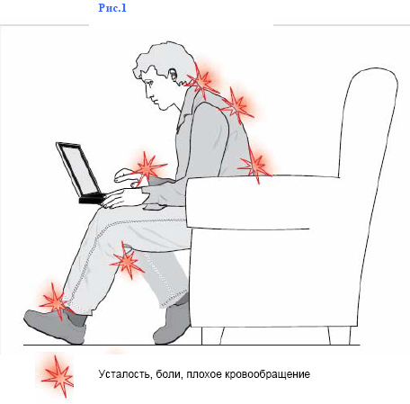
Данный официальный документ объединяет в себе эргономические принципы, основанные на академических исследованиях с учетом более 25 летнего опыта работы на компьютере, с целью предоставления простых в использовании правил работы на компьютере, усвоив которые однажды, может применять любой человек.

После многолетнего увеличения продаж, популярность портативных компьютеров (лэптопов, ноутбуков и карманных ПК) достигла небывалых высот, и хотя настольные ПК всегда будут присутствовать на компьютерном рынке, совершенно ясно, что с ростом активности и энергичности людей применение компьютеров вышло далеко за стены здания традиционного офиса.
Портативные компьютеры позволяют людям переписываться, учиться, играть и вести дела, пронзая время и пространство с беспрецедентной скоростью и мобильностью. Поэтому неудивительно, что с уменьшением разрыва между ними в цене и производительности продажи портативных компьютеров в 2007 году превзошли по объему продажи настольных ПК, и многие из них используются в качестве основных рабочих компьютеров.
В идеале портативные компьютеры должны улучшить нашу жизнь, дав нам возможность стать мобильными и более эффективно работать. Ведь «новый лучший друг» человека – портативный компьютер – будет с нами везде, где бы мы ни оказались. Но поскольку они все чаще и чаще начинают появляться в клиниках, на транспортных станциях, в спальнях и на кухнях – не говоря уже о некоторых действительно экзотических местах (представьте себе забор проб уровней азота с каноэ на Амазонке) – нам приходится задаваться вопросом, а есть ли сопутствующие этому риски.
Вследствие непредсказуемости обстановки, в которой они могут применяться, и длительного использования в нестабильных условиях, отрицательные эффекты применения портативных компьютеров должны рассматриваться с точки зрения человеческих факторов.
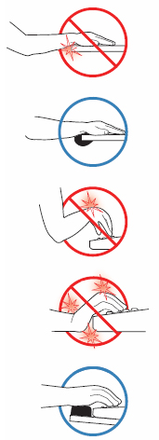
Рис.2
Размер и требования к электропитанию традиционных настольных компьютеров являются свойственными им ограничениями, которые портативные ПК преодолели в своем развитии, но которые, как это ни парадоксально, обеспечивают некоторую степень надежности в том, что касается комфорта, а, следовательно, и производительности, являющейся сутью дела в любой дискуссии по эргономике.
До сих пор в публикуемых непосредственных сравнениях характеристик и преимуществ портативных и настольных компьютеров редко приводятся аргументы в пользу удобства работы на них. Другими словами, средний потребитель не имеет полной картины, приобретая портативный или настольный компьютер.
Отрицательное последствие этого ощущается буквально в плане здоровья и фигурально в плане цены, поскольку конструкция типичного портативного компьютера является эргономически ущербной: клавиатура и экран дисплея расположены близко друг к другу, тогда как с эргономической точки зрения клавиатура должна располагаться на одном уровне с согнутым локтем (уровень согнутого локтя), а верхняя часть экрана – примерно на уровне глаз.
Если на данный момент вы убеждены, что эргономика и мобильность компьютеров являются взаимоисключающими понятиями, вам будет небезынтересно узнать, что рисунки к данной статье и текст, который вы читаете, были полностью и с удобством подготовлены на портативном компьютере с применением основных эргономических принципов, доли здравого смысла и некоторого творческого подхода.
Целью данной работы является демонстрация того, что портативные компьютеры могут использоваться продуктивно и комфортно с применением эргономических принципов, основанных на понимании того, как наши тела взаимодействуют с компьютером и непосредственным окружением.
ЧАСТЬ ПЕРВАЯ Наука эргономика
Говоря простым языком, эргономика изучает законы работы. Импульс, стоящий за этими «законами работы», должен поддерживать на высоком уровне производительность, обеспечивая комфорт и хорошее самочувствие работника. Комфортные условия работы - обязательное условие, применимое к любому человеку, вовлеченному в дело, направленное на решение каких-либо задач: к родителям, спортсменам, художникам, музыкантам, ученым и т.д.
В идеале, предметы, которые мы применяем в обычных для них задачах (спортивное оборудование, строительные инструменты, садовые принадлежности, компьютерные клавиатуры и мыши), должны быть разработаны так, чтобы дополнять размеры и форму наших тел, и должны служить нам в соответствующем окружении с излишним риском. В действительности же мы часто подвергаем себя риску, будь то через «грех деянием», например снятие предохранительного устройства с электропилы, или «грех недеянием», например, непрочтение инструкции по применению пилы.
Наука эргономика развивалась в течение многих лет изучения⁷ человеческого тела в покое и в движении. Полученные измеряемые характеристики, в совокупности известные как антропометрические данные,⁸ используются для усиления здорового взаимодействия между людьми, их инструментами и условиями работы. Понимание соотношений между этими тремя факторами является жизненно важным условием для предотвращения различных клинических расстройств, являющихся следствием усталости и напряжения.

«НОВЫЙ ЛУЧШИЙ ДРУГ» ЧЕЛОВЕКА – ПОРТАТИВНЫЙ КОМПЬЮТЕР, ОН ВЕЗДЕ С НАМИ, ГДЕ БЫ МЫ НИ ОКАЗАЛИСЬ.

Предотвращение болей, связанных с компьютером
Эргономисты и врачи, участвующие в диагностике и клиническом преодолении невро-скелетно-мышечных болей, давно признали взаимосвязь факторов риска с различными болезненными и зачастую приводящими к временной нетрудоспособности синдромами. Но тревожные признаки, от легких до серьезных, попросту не замечаются или воспринимаются неверно.
Такие симптомы, как нечувствительность, сокращение подвижности суставов, опухоли, жжение, боли, покалывание, краснота, слабость, звон в ушах и хруст в суставах или их растрескивание, не обязательно указывают на источник дискомфорта, и при отсутствии контроля подвергаемая нагрузке область тела может инициировать нисходящую спираль общей хронической боли. Понимание данного явления усиливается среди медицинских работников, которые принимают меры, чтобы обучить пациентов тому, как сообщать об интенсивности, продолжительности и местонахождении их болей для более быстрой и точной постановки диагноза.
И, несмотря на обширную научную литературу, связывающую их с неправильными рабочими позами, вышеперечисленные расстройства не выявляют полностью множества взаимосвязанных факторов, приводящих к их симптомам, поскольку, в общем, люди – невероятно сложные существа. Придавая новое звучание старому высказыванию: мы, люди, представляем собой намного больше, чем просто сумма частей нашего тела, – эргономисты знают это все слишком хорошо.
Задача в том, чтобы начать с того, что у вас есть: вашего собственного тела. Работая на компьютере, учитывайте, как ваше тело взаимодействует с различными элементами, задействованными в выполняемой вами задаче, и как они, в свою очередь, соотносятся друг с другом: стул, стол, компьютер, клавиатура и мышь, комнатная температура и освещение, окружающие звуки, толщина и высота стен и т.д.
Все спроектировано так, чтобы обеспечить вам комфорт; а насколько успешно, это зависит от хорошего проекта, основанного на хорошем исследовании: антропометрические данные, распределенные по полу, размерам и возрасту, обычно представленные в таблицах, таких как приведенная ниже. Инженеры и проектировщики учитывают эти размеры, проектируя мебель, приборы, инструменты, жилые комнаты и даже рестораны быстрого питания.
При сидении за настольным компьютером, если размеры вашего тела соответствуют данным из средней колонки, «Средний человек», то расстояние от пола до верхней части экрана вашего компьютера должно составлять115,25 см, а расстояние от пола до верхней части вашей клавиатуры, должно составлять 62,25 см. Поскольку расстояние между вашими глазами и локтями – 48 см, ваш экран и клавиатура должны быть разделены тем же самым расстоянием, что явно не возможно для портативного компьютера.
Механика тела – баланс
Научное исследование показало, что приблизительно 70-80 % человеческой энергии расходуется на поддержание массы тела в пространстве и движение массы тела через пространство.
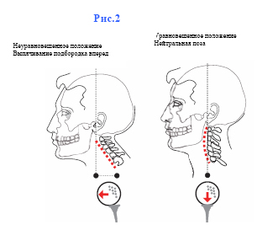
В качестве механизма выживания люди обладают врожденным желанием сохранять энергию. Наименьшее количество энергии расходуется, когда масса тела поддерживается в уравновешенном положении на базе своей опоры (рисунок 2). Структурами механической опоры для поддержания положения головы в пространстве в подвижном или неподвижном состоянии являются: спинной позвоночник и диски, замысловатая сеть связок, хрящей и суставных сумок, а также многочисленные пары уравновешивающих друг друга мышц спереди, сзади и по обеим сторонам тела.
Для тех, кто работает сидя, оптимальное положение головы – по центру по средней линии тела, если смотреть либо спереди назад (antero-postero), либо с боковой плоскости или с легким наклоном вперед около четырех градусов. Голова человека весит от 4 до 7 кг (пропорционально общей массе тела). Если голова удерживается за пределами нейтрального положения (например, при выпячивании подбородка вперед, чтобы сфокусировать взгляд на маленьком изображении на экране, или при вытягивании подбородка вверх для уклонения от яркого света экрана), сила, воздействующая на позвоночник, увеличивается на порядок при отклонении на каждый сантиметр от центра.
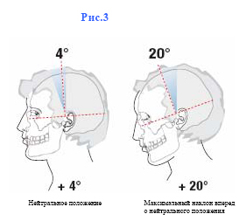
На рисунке 3, показано оптимальное нейтральное положение головы (четыре градуса вперед) и максимальное нейтральное положение головы, 20 градусов вперед. Небольшой наклон головы назад на 4 градуса (относительно положения 0 градусов) также находится в пределах нейтрального диапазона, однако оно не рекомендуется.

Вообще, небольшое сгибание шеи более приемлемо, чем ее вытягивание; однако специалисты, как правило, рекомендуют, чтобы и степень сгибания шеи, и время, в течение которого шея согнута, были ограничены.
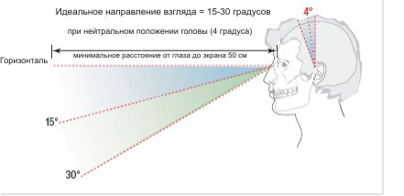
На следующей иллюстрации (рисунок 4) показано нейтральное положение головы относительно естественного направления взгляда и рекомендуемого расстояния от глаз до экрана компьютера, которое чем больше, тем лучше. Вы можете увеличить размер шрифта, если ваш уровень комфортности не вписывается в общие рекомендации.
Рис.4
Фокусирование на близких объектах может вызывать напряжение глаз. Чтобы сосредоточиться на близких объектах, экстраокулярные мышцы поворачивают глазные яблоки внутрь, и ресничные мышцы работают, образуя линзу.
Продолжительное рассматривание близких объектов приводит к зрительному напряжению и визуальному дискомфорту. Одним из решений является расположение близкого объекта (экрана компьютера) намного ниже уровня глаз пользователя. Хотя это может быть эффективным для уменьшения напряжения глаз пользователя, это, к сожалению, может заставить пользователя сгибать шею, вызывая скелетно-мышечный дискомфорт. К счастью, установка монитора на минимальном расстоянии обзора и на соответствующей высоте относительно глаз пользователя является эффективной в устранении и визуального, и скелетно-мышечного дискомфорта для пользователей компьютеров.
Рисунок 5 отражает формулу, доказывающую природу эргономической проблемы с портативными компьютерами:

Если экран портативного компьютера имеет диагональ 15 дюймов,
а пропорции изображения на экране составляют 4:3
и расстояние обзора составляет не менее 50 см,
то угол обзора = 36,3 градуса.

Но поскольку идеальный диапазон обзора составляет от 15 до 30 градусов ниже горизонтали, то экран ноутбука находится ниже предела допустимого диапазона.
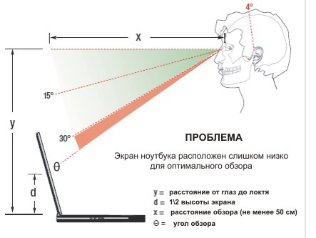
Рис.5
Современные исследования и технические стандарты рекомендуют, чтобы высота монитора определялась высотой уровня глаз пользователя; верхняя часть экрана должна располагаться не выше уровня глаз, а центр экрана должен находиться примерно на 15-30? ниже уровня глаз пользователя. Простым способом оценки угла между уровнем глаз и центром экрана является измерение расстояния между глазами пользователя и экраном, а затем – расстояния ниже горизонтального уровня глаз до центра экрана. Расстояние до центра экрана ниже уровня глаз должно составлять примерно половину расстояния обзора.
Эволюция интерфейса «человек – компьютер»
Исследования человеческого тела привели ученых к тому, чтобы рекомендовать и продолжительность времени, в течение которого определенные положения могут сохраняться без усталости, ведущей к травмам, и количество времени, необходимое для восстановления после вызывающей напряжение деятельности. Эти рекомендации обусловлены рядом факторов, включая пол, возраст, доминирующую сторону тела (левую или правую) и количество силы, требующейся для перемещения оборудования, связанного с деятельностью. Эти данные ориентируют производителей при проектировании изделий, которые удобны для нас.
Первые устройства с ЭЛТ-дисплеями или видеотерминалами, появившиеся в конце 60-х годов XX века, хотя и представляли собой впечатляюще новую технологию, были очень плохи с эргономической точки зрения. Они были просто встроены в блочные ящики с присоединенной клавиатурой. Некоторый прогресс был достигнут во втором поколении, когда клавиатура была отделена от дисплейного терминала. В начале 80-х годов XX века несколько предприимчивых молодых компаний¹⁸ увидели необходимость в улучшении взаимодействия человека с этими устройствами и начали разрабатывать и предлагать наклонно-поворотные подставки и крепления.
Эти устройства давали множество эргономических преимуществ, включая поднятие монитора на 75-100 мм (7 – 10 см) над поверхностью стола для обеспечения лучшего обзора для большинства людей; они также обеспечивали функции наклона и поворота монитора.
В течение пяти лет, или к 1988 г., эта технология распространилась по всему миру. К тому времени буквально все производимые ЭЛТ-мониторы в стандартном виде поступали с завода с ныне знакомой принадлежностью – пластмассовой чашей для наклона и поворота.
В этот период наука эргономика получила гораздо более широкое признание и применение на практике, поскольку люди начали признавать рост проблем со здоровьем, связанных с работой на этих компьютерах. Организации по стандартам в разных странах также стали участвовать в том, чтобы улучшить тяжелое положение операторов компьютеров путем согласования данных.
Появление регулируемого настольного крепления для плоского монитора представляет собой самое большое усовершенствование интерфейса «человек – компьютер» с момента появления технологии видеоизображения более сорока лет назад. Впервые пользователи компьютеров получили возможность подстраивать дисплей своего компьютера для оптимального обзора.
Регулируемые опорные поверхности для лэптопов, экранов и устройств ввода, как правило, требуют, чтобы пользователь работал средствами управления, фиксировал/освобождал опору в заданном положении или позиционировал устройство.
Рис.6
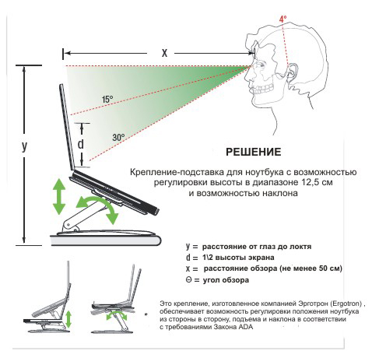
На рисунке 6, изображено правильное с эргономической точки зрения портативное компьютерное крепление, разработанное для обеспечения наклона, поворота и вращения экрана.

ЧАСТЬ ВТОРАЯ Эргономическое уравнение
Эргономические рекомендации для пользования компьютером обычно состоят из рядов таблиц данных, как те, что представлены в первой части. Факты и цифры точны, но бремя их применения в реальной ситуации с компьютером ложится на плечи пользователя. Это может привести к разочарованию и ошибкам, что скверно, если вы сознаете, что путь к здоровой работе на компьютере начинается с вашего собственного тела.
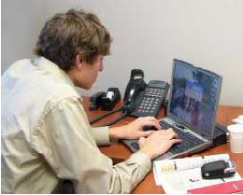
В следующей части данной работы предпринята попытка устранить пробелы между статистическими и практическими элементами эргономики. Достижение здорового баланса между телом, компьютером и окружающей средой можно упростить путем группирования ключевых эргономических понятий по их типу и очередности. Результатом является инновационный трехэтапный процесс, называемый «эргономическим уравнением»:

Нейтральная поза + Свободное движение + Время для восстановления сил = Комфортная работа на компьютере не причиняющая вреда здоровью
Понимание эргономического уравнения эквивалентно обладанию индивидуально настроенной компьютерной станцией на базе вашего компьютерного оборудования, вашего окружения и размеров вашего тела. Прежде всего, давайте рассмотрим логику каждого этапа, а затем уделите время для изучения страниц 9 и 10, где этапы иллюстрируются и объясняются более подробно.
1. Нейтральная поза. Представьте «нейтральную позу» как позу, которую ваше тело принимает естественно и с удобством. Нейтральная поза требует меньше всего расхода энергии и создает наименьшее количество структурного напряжения и связанной с ним усталости. Кроме того, нейтральная поза помогает сохранять нормальный изгиб вперед шейного отдела позвоночника. Четыре уравновешивающих друг друга изгиба позвоночника (спереди назад) предназначены для амортизации ударов и уменьшения структурного и гравитационного напряжения. Естественные изгибы служат для защиты головного, спинного мозга и примыкающей сети спинных нервов, а также для их нормального функционирования.
Не заблуждайтесь, полагая, что нейтральная поза означает пребывание на одном месте. Антропометрические данные также определяют приемлемый «диапазон движений» – трехмерное пространство, окружающее нейтральное положение, в пределах которого вы двигаетесь. Люди не должны позволять любой части тела оставаться «неподвижной» более нескольких минут. Известно, что сохранение неподвижности также является статической нагрузкой на мышцы, создающей токсичные отходы и возникающую в результате усталость. Диапазон движений связывает первый этап эргономического уравнения со следующим этапом: свободным движением.
2. Свободное движение. При координации с нейтральной позой свободное движение работает над поддержанием тела в равновесии с самим собой и с окружением. Это относится к движениям нашего тела, которые возникают непреднамеренно, но с важной целью: предотвращать напряжение и усталость. Такой вид дискомфорта может быть локализован за короткое время, но длительное или повторяющее воздействие может привести к более серьезному повреждению.
На этапе 1 вы расположили ваш компьютер для оптимального взаимодействия с оптимальной нейтральной позой вашего тела. Целью второго этапа является обеспечение не требующего усилий свободного движения, необходимого нашему телу для поддержания баланса и предотвращения образования токсинов, проистекающего из статической позы.
Вы когда-нибудь сосредотачивали свое внимание на экране компьютера до такой степени, что переставали замечать то, что делается вокруг вас? То же происходит и с вашим телом: сжатые челюсти, сомкнутые локти, скрещенные колени и немигающие глаза – это первопричина множества состояний, которых мы надеемся избежать. Если наши инструменты или опорные структуры препятствуют свободному движению (например, затекают ноги, потому что стул ограничивает кровообращение; искривлена шея, чтобы видеть экран компьютера, потому что подставка компьютера не регулируется; слишком неустойчива клавиатура, чтобы можно было дотянуться до стакана воды), мы только делаем плохую ситуацию еще хуже.

ТРИ ЭТАПА ЭРГОНОМИЧЕСКОГО УРАВНЕНИЯ ОБЕСПЕЧАТ РАВНОВЕСИЕ ТЕЛА И УДОБСТВО РАБОТЫ НА КОМПЬЮТЕРЕ
Занятые люди, которые пользуются одним компьютером совместно с другими пользователями, особенно подвержены риску, если у них нет времени или возможности отрегулировать компьютер для удобства своей работы. По этим причинам крайне важно выбирать опорные системы (столы, стулья, подставки для компьютеров, рычаги, тележки и пр.), предназначенные для того, чтобы приспособить размеры и возможности широкого круга людей и компьютеров, имея в виду следующие критерии:

Приспосабливаемая или регулируемая,
Гибкая или универсальная,
Интуитивная или отказобезопасная
Из всех трех этапов эргономического уравнения значение этапа «Свободное движение» чаще всего недооценивается и, возможно, игнорируется при выполнении последнего этапа «Время для восстановления сил», что гораздо более критично.
3. Время для восстановления сил. Последний этап эргономического уравнения предписывает период отдыха, компенсирующий периоды ограниченных или повторяющихся действий. Неправильные рабочие позы создают асимметричное сжатие позвоночных дисков и напряжение от чрезмерной механической нагрузки на опорных связках и в суставных сумках. Когда тело неоднократно и в течение длительных периодов времени испытывает несбалансированную статическую мышечную нагрузку, это приводит к образованию токсичных отходов в мышцах с возникающей в результате усталостью и потерей работоспособности. Простые движения и потягивание помогают телу избавляться от ядовитых побочных продуктов мышечного метаболизма.
Физический дискомфорт в действительности не может быть удален из каждого вида решаемой человеком задачи, но этап 3 эргономического уравнения фокусируется на крайне важной роли времени в уравновешивании напряженных действий восстанавливающими действиями: на каждые два часа активного использования компьютера ваше тело требует 15 минут для восстановления сил.
Работая на компьютере, вы должны делать двух-, трехминутный перерыв по крайней мере каждые полчаса и учитывать, что отдых может принимать множество форм, как пассивных, так и активных. Чтобы помочь себе расслабиться и размять участки своего тела, взаимодействующие с компьютером и опорным оборудованием, установите распорядок восстановления сил, включающий потягивание, отдых для глаз, глубокое дыхание, рациональное питание и обильное потребление воды.

Использование ноутбука дома или в рабочем кабинете
Рисунок 7 на следующей странице иллюстрирует конкретные инструкции по организации рабочего места с портативным компьютером согласно эргономическому уравнению. Нумерованные описания в левой колонке под этапом «Нейтральная поза» соответствуют описаниям, помеченным буквами, в правой колонке под этапом «Свободное движение».
Диаграмма разработана для укрепления связанности трех этапов эргономического уравнения. На следующей за этим странице, на рисунке 8, вы найдете предлагаемые упражнения на потягивание и дыхание. Учтите, что это всего лишь рекомендации; необходимо обязательно проконсультироваться со своим врачом, прежде чем пробовать выполнять любое упражнение, чтобы быть уверенным, что оно совместимо с состоянием вашего здоровья.

ПРОДУМЫВАЯ ЭРГОНОМИЧНУЮ УСТАНОВКУ КОМПЬЮТЕРА, нАЧИНАЙТЕ С ПОЛОЖЕНИЯ ГОЛОВЫ И ПОСТЕПЕННО СПУСКАЙТЕСЬ ДО НОГ

Этап 1 – Нейтральная поза
1. ГОЛОВА непосредственно над плечами, без отклонения вперед или назад.
2. ГЛАЗА приблизительно на расстоянии вытянутой руки от экрана. Ваш взгляд должен быть направлен примерно в центральную точку экрана, то есть на 15-30° ниже горизонтали.
3. ШЕЯ расслаблена, подбородок подтянут, не выпячен вперед.
4. ПЛЕЧИ опущены вниз, грудная клетка свободна и расправлена.
5. СПИНА прямая или слегка отклонена назад. Сохраняйте небольшой естественный изгиб нижней части спины с помощью подушки.
6. ЛОКТИ расслаблены, под углом примерно от 90° до 120°.
7. РУКИ опираются на подлокотники кресла или подушки – особенно важно для руки, работающей с мышью.
8. КИСТИ РУК, ЗАПЯСТЬЯ расслаблены и находятся в естественном положении, без сгибания вверх или вниз. ПАЛЬЦЫ слегка согнуты и имеют опору.
9. КОЛЕНИ немного ниже уровня бедер с промежутком шириной в 2-3 пальца между задней частью ноги и стулом.
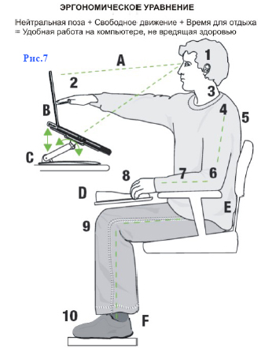
10. СТУПНИ должны ровно стоять на полу – не скрещивайте ноги или лодыжки. По возможности чередуйте сидячую позу с работой в положении стоя, чтобы уменьшить нагрузку от сидения на позвоночник.

Этап 2 – Свободное движение
A. ЭКРАН. По возможности дополните ноутбук дополнительным дисплеем для обеспечения оптимальной эргономической высоты. Подставка для экрана должна иметь возможность регулировки наклона, поворота и высоты. Размер разборчивого текста = 12 пт. при минимальном расстоянии от глаз 50 см (правило 007). С помощью средств управления экрана настройте удобный для себя контраст и яркость. Минимизируйте яркий свет путем наклона экрана. Пользователи с бифокальными очками могут приобрести линзы, предназначенные специально для работы на компьютере.
B. ДОК-СТАНЦИЯ. Добавляет удобство функции «plug and play» для портативных компьютеров, избавляя от необходимости отсоединять электрошнуры и дополнительные кабели каждый раз при перемещении портативного компьютера.
C. ФУНКЦИОНАЛЬНОЕ КРЕПЛЕНИЕ. Выберите крепление для ноутбука, такую, как на рисунке, для регулировки оптимальной высоты, наклона и поворота экрана.
D. КЛАВИАТУРА И МЫШЬ. Дополните ноутбук дополнительными клавиатурой и мышью, расположенными на уровне согнутого локтя, так чтобы задняя часть клавиатуры была отклонена назад под углом 5°. При слабом освещении направляйте свет непосредственно на клавиатуру, чтобы не напрягать зрение.
E. СТУЛ. Должен обеспечивать соответствующую опору для поясницы (спины) и рук; сиденье должно отвечать минимальным нормам по ширине и длине и быть слегка наклонено вперед для облегчения правильного положения коленей.
F. ПОДСТАВКА ДЛЯ НОГ. Используйте подставку для ног, если ноги не касаются пола.
Перед выполнением любого из потягивающих движений с рисунка 8 на следующей странице проконсультируйтесь со своим врачом, чтобы убедиться, что они не нанесут ущерба вашему здоровью.
Не переходите резко в представленные на рисунке положения и не выходите резко из них; в положения нужно переходить медленно и сохранять их в течение короткого счета; вы должны чувствовать натяжение, но не боль (если вы испытываете боль, немедленно прекратите упражнения и обратитесь к своему врачу). Повторите движение для другой стороны. Выполните по три подхода для каждого потягивания.
Глубокое дыхание. Дышите через нос, не через рот; при помощи диафрагмы выдохните весь воздух из легких, сделайте паузу, а затем – долгий глубокий вдох и наполните легкие как можно больше. Глубокое дыхание регулирует ваше сердцебиение и увеличивает поступление кислорода в ваш мозг и мышцы, рассеивая токсичные конечные продукты мышечного метаболизма: углекислый газ, молочную кислоту, мочевую кислоту. Каждый день по нескольку раз закрывайте глаза и
сосредотачивайтесь на вашем дыхании, чтобы расслабиться и улучшить внимание.
Отдых для глаз. Отведите глаза от экрана компьютера; направьте взгляд на противоположную стену или в окно, фокусируясь на отдаленном объекте, чтобы поработать глазными мышцами. Если взгляд долгое время направлен на экран компьютера, это может негативно сказаться на мигании и привести к появлению сухости и зуда в глазах, а также к более серьезным осложнениям. Регулярно проверяйте зрение, и если вы используете очки для чтения, вы можете приобрести линзы, предназначенные специально для работы на компьютере.
Избегайте обезвоживания и питайте мозг. Пейте достаточное количество воды, сока или травяного чая в течение дня; избегайте употребления кофеина и газированных напитков. Питайте свой мозг сложными углеводами, такими как фрукты, овощи, орехи и семечки.

Этап 3 – Время отдыха – расслабьтесь и восстановите силы
Рис.8
Наклоны головы в стороны
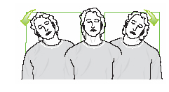
Повороты головы
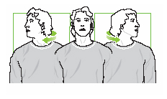
Наклоны головы с вытягиванием подбородка
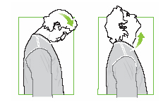
Вытягивание локтей
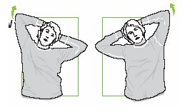
Наклон вперед
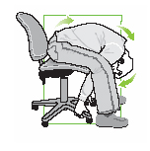Вытягивание плеч 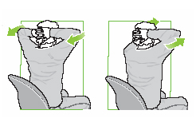

Прогибы в талии
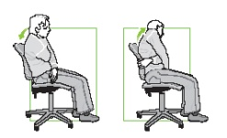
Наклоны в стороны
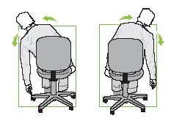
Вытягивание рук
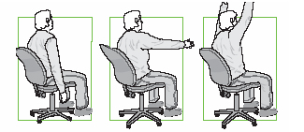
Вращение плечами – вверх, назад, вниз, вперед/Обратное вращение – вниз, вперед, вверх, назад
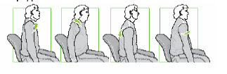

Работа на портативном компьютере «в полевых условиях»
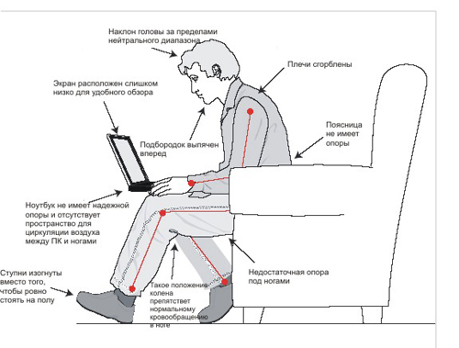
Если вы не привязаны к стационарному рабочему месту, но выполняете большую часть своей работы на компьютере в дороге, рисунок 9, справа, иллюстрирует некоторые из причин усталости, болей и плохого кровообращения. Хотя положение пользователя компьютера в этом примере, возможно, и выглядит удобным, мы знаем, что оно не обеспечивает опору, которая требуется пользователю в течение долгого периода времени.

Теперь обратите ваше внимание на рисунок 10, сценарий, идентичный рассмотренному выше, и вспомните сделанное ранее утверждение о том, что здравый смысл и творческий подход играют важную роль в использовании ноутбуков; если вы будете помнить, как принять нейтральное положение, вы начнете замечать окружающие вас предметы, способные создать почти идеальные рабочие условия.
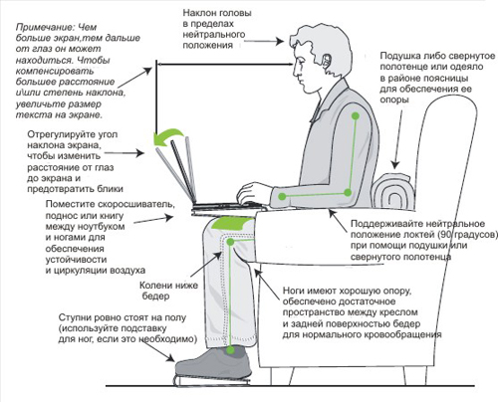
Помните также, что принципы эргономического уравнения остаются неизменными, вам нужно только приложить немного усилий для их применения в конкретных условиях.
В общем случае, лучший способ компенсировать ущербную эргономику ноутбука заключается в подключении отдельных устройств вывода/ввода: плоского дисплея, клавиатуры и мыши стандартных размеров. Эти периферийные устройства легко можно расположить согласно руководящим эргономическим принципам. Но поскольку везде носить с собой дополнительное оборудование непрактично, то неизбежен некоторый компромисс – либо в плане обзора, либо в плане ввода данных. Вот некоторые советы по использованию портативного компьютера в полевых условиях без наличия стола:

Расположите ноутбук на плоской поверхности для обеспечения устойчивости и защиты ваших ног от тепла, выделяемого процессором.

Скоросшиватель с 3 кольцами, помещенный подноутбук, обеспечивает отрицательный наклон для работы с клавиатурой и создает удобную опору для основания.

Использование нескользящей подложки (например, резинового коврика) предотвращает соскальзывание оборудования; забота об удержании дорогого компьютерного оборудования в равновесии вызывает ненужные отвлечения и напряжение.
«Найти правильное расстояние досягаемости для устройств ввода не сложно: локти должны располагаться близко к бокам туловища пользователя, верхняя часть руки расположена вертикально или подана слегка вперед от вертикали».
ЧАСТЬ ТРЕТЬЯ И ЗАКЛЮЧЕНИЕ
Сделаем работу за ноутбуком удобной
Хотя эргономическое уравнение и создает основу для удобного использования компьютера, множество разных факторов может влиять на то, как вы применяете эти три концепции в конкретной ситуации. Руководящие принципы почти наверняка потребуют внесения изменений и даже компромисса везде, где предпосылки, на которых они основаны, отклоняются от идеальных. Исходя из этого, давайте посмотрим, как эргономическое уравнение может быть применено к нашему «рыцарю дорог», портативному компьютеру.
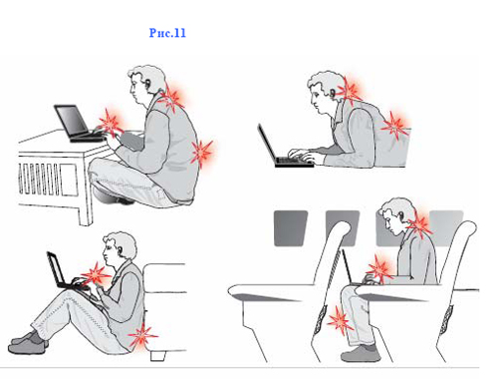
На рисунке 11, справа, представлены некоторые общие позы, которые принимают люди, работая за лэптопом дома или в дороге. Теперь обратите ваше внимание на рисунок 12. Можете ли вы назвать различие между полулежащими фигурами? Та, что слева, проявляет признаки боли и усталости, но почему эти симптомы не показаны на иллюстрации справа? Все дело в простом перемещении портативного компьютера, которое привело к изменению угла локтей и запястий.
Принятие ими нейтральных поз в результате помогает пользователю удобнее устроиться и позволяет дольше работать на компьютере. Рисунок 12 – хороший пример того, как заставить компьютер приспособиться к вашему телу, вместо того чтобы принуждать ваше тело приспосабливаться к компьютеру!
Правильное и удобное положение стоя
До сих пор мы рассматривали работу в положении сидя, но ноутбуки также могут использоваться и в положении стоя, особенно в медицинской или промышленной обстановке.

РАБОТА В ПОЛОЖЕНИИ СТОЯ НАИБОЛЕЕ БЕЗВРЕДНА ДЛЯ СПИНЫ
Правила эргономики равно применимы для работы за ноутбуком как сидя, так и стоя. Конечно, есть различие в уровне согнутого локтя и высоте глаз, поскольку оба значения в положении стоя выше, чем в положении сидя, но основные моменты остаются такими же.
Поддерживайте правильное расстояние между экраном ноутбука и клавиатурой; выбирайте опорное оборудование с возможностью регулировки наклона, поворота и подъема для обеспечения направления взгляда в середину экрана в пределах оптимального диапазона угла обзора 15-30 градусов; согните локти примерно под 90 градусов и старайтесь держать руки близко к телу (не вытягивая их); держите голову в уравновешенном положении над плечами, не заваливайтесь вперед и не выпячивайте вперед подбородок. Периодически проверяйте вашу позу и корректируйте все отклонения от нейтральной позы.
Находясь в положении стоя, убедитесь, что рядом есть перекладина, подставка для ног или ящик, на который можно опереться одной ногой. Это способствует свободному движению, так вы можете переносить свой вес с одной стороны тела на другую. Не забывайте делать частые небольшие перерывы (по 2-3 минуты каждые полчаса), и более длительные перерывы по 15-20 минут через каждые два часа работы.
Рисунок 13 иллюстрирует работу с портативным компьютером на тележке, которая обеспечивает регулировку высоты в диапазоне 52 см, что покрывает расстояние от глаз до локтя для группы населения, охватывающей 5 процентов женщин и 95 процентов мужчин в положении сидя и стоя.
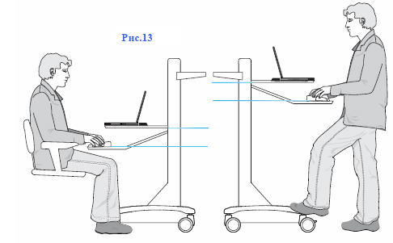
Дополнительная клавиатура и мышь расположены на более низком уровне, чем портативный компьютер, потому что экран компьютера занимает самый низкий допустимый диапазон направления взгляда. Это необходимо, чтобы в максимально возможной степени сохранять одно и то же расстояние от экрана до клавиатуры, как и от глаз до локтя оператора.
На рисунке 14 мы видим тот же самый диапазон движений с использованием пары шарнирно-сочлененных креплений для настенного монтажа, положение
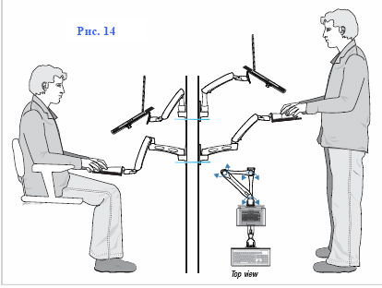
которых можно легко менять в пределах рекомендованного диапазона усилий.
Обратите внимание на то, что крепления компьютера и клавиатуры закреплены на одинаковой высоте, однако автоматизированное рабочее место позволяет изменять высоту, наклон и поворот для большинства пользователей, работающих как в положении сидя, так и в положении стоя. При таком интерфейсе «оператор – компьютер» пользователь имеет полный контроль.
Проиллюстрированные решения с тележкой и шарнирными креплениями дают большие преимущества в ситуациях, когда много пользователей поочередно работает на одном компьютере. В то же время, учитываются потребности отдельного пользователя, поскольку оборудование сконструировано так, чтобы приспосабливаться к человеку посредством быстрой, не требующей усилий регулировки.
ЗАКЛЮЧЕНИЕ
Ноутбуки и эргономическое уравнение
Ноутбуки предлагают выгоды для потребителей из всех слоев населения. По мере все большего распространения портативных компьютеров острее, чем когда-либо, встает вопрос обучения людей заблаговременному внедрению эргономики в обстановке офиса, дома или в полевых условиях. Производители компьютеров и компьютерных креплений находятся в уникальном положении для продвижения эргономических принципов среди своих клиентов и демонстрации того, каким образом правильно разработанные изделия подкрепляют эти старания.
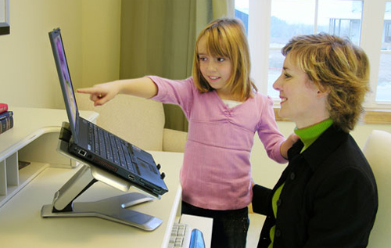
Эргономическое уравнение, представленное на страницах данной статьи, использует инновационный подход к обучению эргономике пользователей компьютеров. Всего в трех этапах оно заключает в себе актуальнейшее исследование, направленное на улучшение взаимодействия людей с компьютерами с целью предотвращения усталости, болей и клинических расстройств, которые могут развиться со временем из-за неправильной и статической позы.
Понимание того, что отправной точкой эргономики является ваше собственное тело и что вы должны контролировать свое взаимодействие с компьютером, так чтобы он приспосабливался к вашим потребностям, а не наоборот, является важнейшей концепцией наряду с эргономическим уравнением.
Если вы будете применять три этапа эргономического уравнения: нейтральную позу, свободное движение и время для восстановления сил, вы создадите равновесие между вами, вашим компьютером и вашим окружением!

Приложение №4.
Памятка «Общие правила безопасной работы за компьютером».
Правила:
- работать за компьютером не более 20 минут в день;
- играть в компьютер в первой половине дня;
- в течение недели ребенок может работать за компьютером не более 3 раз;
- комната, в которой он работает должна быть хорошо освещена;
- расстояние от глаз ребенка до монитора 60 см;
- после игры нужно обязательно сделать зарядку для глаз.
Нарушение осанки и появление лишнего веса так же можно избежать. Ведь при рисовании, лепке, чтении нагрузка на позвоночник не меньше, чем при игре на компьютере. Значит, в этом случае тоже нужно соблюдать определенные правила:
- мебель (стол, стул) по размерам должна соответствовать росту ребенка;
- игровую деятельность с компьютером нужно чередовать с физическими упражнениями и играми.

Приложение № 5.
Памятка «Оптимальная продолжительность непрерывных занятии для детей и подростков»
Специальные многолетние исследования позволили определить оптимальную продолжительность непрерывных занятий для детей и подростков разного возраста. Наши исследования показали, что чем младше ребенок, тем раньше у него появляются признаки утомления;
- для детей 5-6 лет это время составляет 10-15 минут;
- в возрасте 7-12 лет непрерывная продолжительность компьютерных занятий - 20 минут;
- старше 12 лет - не более 30 минут.

Уже после не столь продолжительных занятий у детей и подростков появляются признаки зрительного и общего утомления.

Приложение №6.

Позвоночный синдром (ПС)
Этот синдром представляет совокупность симптомов жалоб, возникающих у пользователей компьютеров, связанных с патологическим искривлением позвоночника, нарушением его целостности.
Симптоматика может быть основана как на незначительном искривлении позвоночника в виде нарушения осанки, начальной стадии сколиоза, так и выраженном искривлении - при сколиотической болезни, остеохондрозе. Характер жалоб при этом симптоме может быть самым разнообразным, проявляясь головными болями, болями в шее, груди, пояснице, внутренних органах.
Такая разнообразная клиническая картина объясняется тем, что при искривлении позвоночника, а также нарушении целостности его фрагментов травмируются корешки нервных волокон, идущих от спинного мозга ко всем органам.
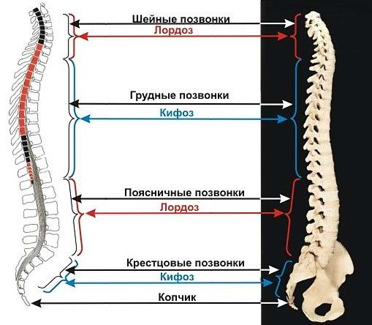
И чтобы понять причину ПС и как бороться с ним следует представить анатомию позвоночника.
Рисунок 1
Позвоночник человека является своеобразной опорой и связующим элементом между всеми органами и системами организма. Он представляет собой гибкую конструкцию (рис. 1), состоящую из пяти отделов:
- шейного (семь позвонков),
- грудного (двенадцать позвонков),
- поясничного (пять позвонков),
- крестцового (пять сросшихся позвонков),
- копчика (три-пять маленьких сросшихся позвонков).
Спинной мозг находится в специальном позвоночном канале, который образуют тела позвонков, их дуги и межпозвонковые диски.
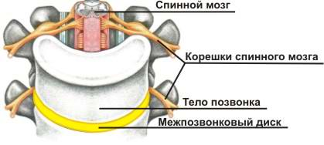
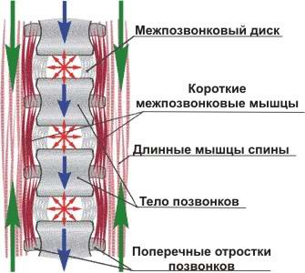
Каждый позвонок имеет одинаковое строение (рис. 2,3) - спереди расположено его тело, соединенное с телами соседних позвонков межпозвонковыми дисками, межпозвоночными связками и суставами. Вдоль позвонков идут короткие межпозвонковые мыщцы, длинные мышцы спины. Сзади находится дуга, которая замыкает позвоночное отверстие. Между позвонками от спинного мозга отходят по два корешка, состоящих из нервных волокон. Эти корешки образуют позвоночные нервные сплетения. Интересно, что наш позвоночник гибок и подвижен, в то время как амплитуда движений каждой пары позвонков ограниченна. Конструкция нашего позвоночника настолько прочна, что он может выдержать нагрузку на растяжение по оси до 600 кг.

Рисунок 2 Рисунок 3
Позвоночный столб выполняет одновременно несколько функций: он защищает спинной мозг, является опорой для мышц, органов и тканей туловища, поддерживает голову, участвует в образовании стенок грудной и брюшной полостей и таза.
Позвоночник человека имеет четыре естественных искривления (рис.1): лордоз (изгиб вперед в поясничном и шейном отделах) и кифоз (изгиб назад в грудном и крестцовом отделах). Эти изгибы формируются ещё в раннем детстве наряду с эластическими свойствами межпозвонковых дисков обусловливают амортизирующие особенности позвоночника.
При рождении позвоночник новорождённого имеет форму дуги с одним изгибом кзади, после того как ребёнок начинает поднимать голову образуется шейный лордоз, после того как он начинает садиться и ходить образуется поясничный лордоз и компенсирующие его грудной и крестцовый кифозы. Правильно и умеренно изогнутый позвоночный столб действует как пружина и выдерживает большую нагрузку. Формирование изгибов позвоночника заканчивается в 6-7 лет и закрепляется в 14-17.
В норме глубина лордоза в шейном и поясничном отделах позвоночника соответствует толщине ладони обследуемого человека. Эти признаки в комплексе создают красивый внешний облик человека и его фигуры.
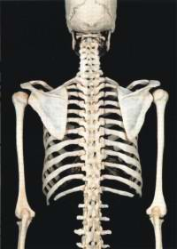

Во фронтальной плоскости (при осмотре со стороны спины, рис. 4) в норме позвоночник должен быть прямым.
Отклонение этих показателей от нормы свидетельствуют о наличии нарушения осанки или сколиоза.
Нарушения осанки могут быть в сагиттальной и фронтальной плоскостях. Различают следующие варианты нарушения осанки в сагиттальной плоскости, при которых происходит изменение правильных соотношений физиологических изгибов позвоночника:
- "сутуловатость" - увеличение грудного кифоза в верхних отделах при сглаживании поясничного лордоза;
- "круглая спина" - увеличение грудного кифоза на всем протяжении грудного отдела позвоночника;
- "вогнутая спина" - усиление лордоза в поясничной области;
- "кругло-вогнутая спина" - увеличение грудного кифоза и увеличение поясничного лордоза;
- "плоская спина" - сглаживание всех физиологических изгибов;
- "плоско-вогнутая спина" - уменьшение грудного кифоза при нормальном или несколько увеличенном поясничном лордозе.
Обычно различают 3 степени искривлений позвоночника (сколиоза) в сагиттальной плоскости. Чтобы определить, является ли искривление уже установившимся, стойким - человека просят выпрямиться.
Деформация 1 степени - искривление позвоночника выравнивается до нормального положения при выпрямлении;
Деформация 2 степени - отчасти выравнивается при выпрямлении ребенка или при висе на гимнастической стенке;
Деформация 3 степени - искривление не меняется при висе или выпрямлении человека.
Работая за компьютером, вы длительное время сидите в положении, которое диктует ваше рабочее место, но не факт, что эта поза является оптимальной.

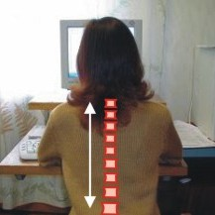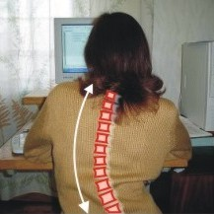
Вот так следует сидеть
за компьютером А чаще мы сидим вот так
Вынужденное длительное сидение с опущенными плечами в одной позе приводит к постоянной нагрузке на одни группы мышц и к отсутствию её же на других группах.
Если постоянное перенапряжение мышц приводит к болям, то отсутствие нагрузки более пагубно влияет на ваш организм и приводит к их деградации.
Таким образом, неправильная посадка ведет к нарушению осанки, искривлению позвоночника - сколиозу, стойким изменениям костно-мышечной системы, разрушению межпозвонковых дисков - остеохондрозу.
В положении сидя нагрузка на межпозвонковые диски намного больше, чем в положении стоя или лёжа. Все эти негативные факторы могут вызвать появление грыжи межпозвонкового диска, боли в голове, конечностях и внутренних органах.
При этом увеличивается и, без того большая нагрузка на позвоночник, жидкое содержимое межпозвоночных дисков поясничного отдела позвоночника оттекает назад. Неправильная осанка приводит к чрезмерному растяжению мышц, поддерживающих позвоночник. В результате этого, студенистое жидкое вещество межпозвоночных дисков поясничного отдела выходит из своей твердой оболочки, т.е. возникает грыжа межпозвоночных дисков поясничного отдела позвоночника. (рис.5,6)
Напряжение в шейном отделе позвоночника (вытянутая вперед шея, откинутая назад голова) усиливает прогиб в шейном отделе, ограничивает кровоток в сосудах шеи, т.е. кровоснабжение головы и отток крови от нее нарушается. Это приводит к возникновению головных болей, болей в шее.
Как определить, есть ли у Вас остеохондроз или сколиоз?
Боль, возникающая время от времени в грудном отделе позвоночника, служит первым признаком того, что начинается остеохондроз грудного отдела позвоночника. Часто этот недуг поражает лиц сидячих профессий: конструкторов, операторов ЭВМ, пользователей компьютеров, водителей автомашин.
Но совсем необязательно, что у вас, даже если вы каждый день перетаскиваете тяжелые предметы или вынуждены долгие часы сидеть за компьютером, будет остеохондроз.
По аналогии с поясничным отделом может возникнуть грыжа межпозвонковых дисков шейного отдела.
Профилактика ПС
Как предупредить столь неприятное профессиональное заболевание?
Профилактика достаточно проста:
- сохраняйте правильную осанку при работе на компьютере.
Для выработки условного рефлекса на правильную осанку следует периодически 2 раза в день по 1 часу одевать корректор осанки. Постоянно пребывание в корректоре недопустимо, так как в этом случае будет иметь место "эффект костыля". Корректор осанки, в данном случае, выполняет незримую роль педагога или родителя.
Другая продолжительность ношения корректора осанки должна быть при выявленных нарушениях осанки: сколиотическая, кифотическая осанка, круглая спина, сутулость, крыловидные лопатки, при всех видах функциональных нарушений позвоночника, когда деформация охватывает значительную часть позвоночника, торсии, искривлениях позвоночника и определяться должна исключительно врачом - ортопедом.
Корректор осанки выпускается двух типов, и подобрать его Вам поможет врач.
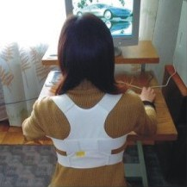
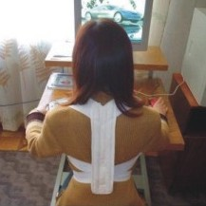
- регулярно выполняйте физические упражнения.

Компьютерный зрительный синдром (КЗС)
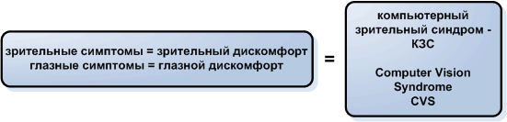

Рисунок 1. Компьютерный синдром

Зрительные симптомы
(жалобы)
называются – астенопия
- трудности при переводе взгляда с ближних предметов на дальние и обратно (замедленная перефокусировка)
- кажущееся изменение окраски предметов
- двоение видимых предметов
- "мурашки" и потемнение в глазах
- избыточная световая чувствительность
- снижение зрительной работоспособности
- перенапряжение глаз
- затуманивание зрения
Глазные симптомы
- боли при движении глаз
- покраснение глазных яблок
- чувство песка за веками
- слезотечение
- резь в глазах
- "сухость" глаз
- жжение в глазах
- зрительное утомление
- боли в области глазниц и лба
Эти жалобы встречаются в 60 % случаев у большинства пользователей ПК. У части пользователей ПК астенопия возникает через 2 часа, у большинства через 4 часа, и у всех через 6 часов. Меньше нагружает глаза считывание информации, больше - работа в диалоговом режиме, и самую большую нагрузку представляет компьютерная графика.

Причины КЗС
- характер экранного изображения. У этого изображения есть 5 отличий от изображения нанесенного на бумагу:
  - самосветящееся, а не отраженное;
  - имеет значительно меньший контраст, который уменьшается еще больше за счет внешнего освещения
  - не непрерывное, а состоит из дискретных точек - пикселей
  - мерцающее (мелькающее), т.е. эти точки с определенной частотой зажигаются и гаснут; чем меньше частота мельканий, тем меньше точность установки аккомодации
  - не имеет таких четких границ, как изображение на бумаге, потому, что у пикселей не ступенчатый, а плавный перепад яркости с фоном.
- малое расстояние от глаз до экрана монитора
- наличие бликов на экране от внешних источников света
- недостаточная яркость экрана
- избыточная яркость экрана
- недостаточная освещенность помещения
- избыточная освещенность помещения
- неудачный выбор цветов на экране
- недостаточное качество монитора
- слишком высокое расположение монитора
- необходимость постоянного перемещения взора с экрана на клавиатуру и бумажный текст
- слишком мелкие элементы на экране
- недостаточное увлажнение глазного яблока слезой вследствие интенсивного испарения слезы с роговицы из-за:
  - слишком редкого моргания, т.к. чрезмерная концентрация внимания при работе с компьютером подавляет его.
  - более широкого открытия глазной щели, т.к. при высоком расположении монитора, в сравнении с книгой, верхние веки подняты выше.
- спектр излучения люминофоров дисплея не соответствует максимальной спектральной чувствительности фоторецепторов сетчатки глаза.
Чтобы понять причину появления КЗС - представим себе строение глаза.
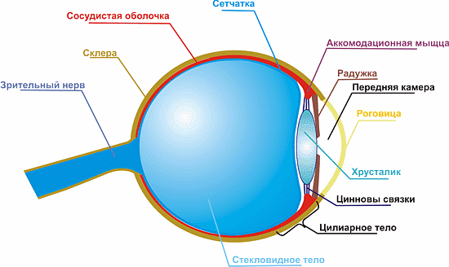
Рисунок 2.Строение глаза
Глаз имеет не совсем правильную шаровидную форму. Глазное яблоко состоит из 3-х оболочек:
наружная - склера
средняя - сосудистая
внутренняя - сетчатка
Склера - очень тонкая и плотная оболочка, она определяет форму глаза. Передняя часть ее прозрачна и называется роговицей, которая принимает участие в преломлении световых лучей. Роговица совершенно прозрачна: свет легко проходит сквозь нее. Она действует как лупа, и очень сильная - первая живая линза глаза. Роговица обеспечивает около 75 % фокусирующей способности глаза. Лучи света, падающие на глаз, несущую информацию (дерево, машина, человек), входя в глаз, преломляются роговицей. Это значит, что роговица собирает лучи света, входящие в глаз.
Сосудистая оболочка подразделяется на 3 отдела:
- радужка со зрачком в центре, выполняющая роль диафрагмы. Радужка - это цветная подвижная ткань, которую Вы видите за роговицей. Она бывает коричневой, голубой, серой и разных оттенков (глаза карие, светло-карие, голубые, серые и др.) Рассмотрите ее получше. Это красивейшая ткань сложной структуры, состоящая из множества тонких нитей и волокон, с замысловатым цветным узором. Круглое отверстие в центре радужки - зрачок. Это, собственно, просто дырка - сквозь нее свет проходит внутрь глаза. Радужка содержит пучки мышц, которые способны удлиняться и укорачиваться. Когда кольцевые волокна, окружающие зрачок сокращаются, зрачок суживается и в глаз проникает меньше света, а когда сокращаются радиальные мышечные волокна, зрачок расширяется и света в глаз попадает больше. Таким образом, радужка и зрачок регулируют количество света, проникающего в глаз. Этот механизм работает очень эффективно и автоматически реагирует на изменения количества света. Больше света - меньше зрачок, меньше света - больше зрачок. Если проникающий в глаз свет будет слишком яркий, то картина получится раздражающе - слепящей, если света будет слишком мало, то картины не получится.
- цилиарное тело, представляющее собой замкнутое кольцо, участвует в акте аккомодации и в продукции внутриглазной жидкости. Аккомодационная функция обеспечивается с помощью аккомодационной мышцы, входящей в состав цилиарного тела.
- собственно сосудистая оболочка или хориоидея, представляющая густую сосудистую сеть.
Сетчатка - тонкая оболочка, представляющая нервную ткань, принимающая участие в акте зрения. Нервные волокна сетчатки образуют зрительный нерв, по которому информация поступает в кору головного мозга.
Передняя камера расположена между роговицей и радужкой и заполнена прозрачной жидкостью.
Стекловидное тело - прозрачная желеподобная студенистая масса. Оно поддерживает постоянство формы глаза.
Профилактическое лечение
Полюбить компьютерную гигиену.
А что такое компьютерная гигиена? Это комплекс профилактических мероприятий, направленных на недопущение компьютерного дискомфорта.
Общий итог
Насколько же компьютер опасен для зрения? Сравнивая его с телевизором, следует помнить, что разрешение дисплея и его качество во много раз выше качества телевизионной трубки. Однако дисплей, как правило, ближе. И все же можно считать, что нагрузка на глаз от монитора немного ниже, чем от телевизора.

Поэтому время, проведенное за компьютером, и время, поведенное перед телевизором, следует суммировать.

К компьютерной гигиене относится также обеспечение зрительного комфорта при работе с компьютером и текстом, так как в реальной жизни оператору компьютера чаще всего и приходится работать одновременно как с компьютером, так и с текстом. При этом бумага с текстом, с которым работает оператор, лежит горизонтально на плоскости стола, на которую падает свет - голова оператора опущена. При переводе взора на дисплей, смотреть приходится прямо перед собой - голова поднята. Таким образом, в процессе работы глазам приходится перебегать с бумаги на экран и обратно. Сотни, тысячи раз в день приходится перестраиваться с одного способа чтения на другой. Это одна из проблем со зрением вызывающая у работающих с компьютерами больше всего жалоб. А проблема решается очень просто - с помощью навесного или настольного держателя для документов (Copyholder).

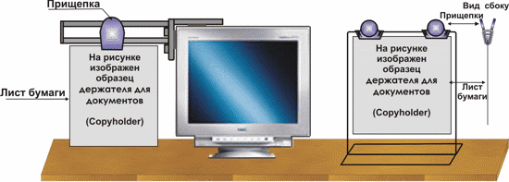

Помещение, где находятся компьютеры, должно быть достаточно просторным и иметь кондиционер. Минимальная площадь на один видеомонитор - 9 м². Крайне нежелателен визуальный контакт работника с экранами других дисплеев. Необходимо исключить всевозможные блики на экране.
Блики создает пучок света, отраженный экраном и попавший в глазе. Источником бликов могут быть лампы, незашторенные окна или яркие предметы, например ваша собственная белая рубашка или блузка. Блики заставляют вас инстинктивно поворачивать корпус или голову, чтобы получить нужную информацию. При этом глаза испытывают дополнительную нагрузку, фиксируя изображение на экране, что ведет к быстрому утомлению глаз и увеличению нагрузки на шею, спину и руки.
Чтобы убедиться в наличии бликов на экране, нужно, перед тем, как включить компьютер, выключить освещение в комнате и посмотреть на экран. Если вы увидите на нем какие-нибудь изображения или отражательные эффекты, необходимо принять меры.
Попытайтесь сделать следующее: изменить положение экрана; передвиньте предметы, которые отражаются на нем; зашторьте окна; выключите лампы или попробуйте опустить их ниже; закройте люминесцентные лампы решетчатыми перегородками; поверните экран в плоскость, перпендикулярную люминесцентным лампам.

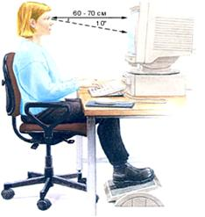
Монитор должен быть установлен, как указано на рисунке - пользователь должен смотреть на экран несколько сверху вниз (10 град. от горизонтальной линии), а экран монитора расположен под углом 5 град. от вертикали, на расстоянии 60-70 см от глаз оператора.

Вы избавились от всех источников бликов и, вполне возможно, рабочее место стало казаться вам слишком темным. Это может стать проблемой - мало кому нравится работать в полутемном помещении. Позаботьтесь, чтобы источники света распределялись равномерно. Убедитесь в том, что ни один из них не попадает в поле вашего зрения, когда вы смотрите на экран. В противном случае это будет раздражающе действовать на периферийное зрение и вызовет умственное утомление.
Освещение рабочей документации. Надо подумать и об освещении рабочей документации. Больше всего подходит для этой цели настольная лампа с регулируемым плафоном. Проследите только, чтобы свет не действовал раздражающе и не попадал на экран компьютера.
Следует также избегать большой контрастности между ярким экраном и окружающим пространством. Оптимальным считается выравнивание яркости экрана и окружающего фона.

Полезные оздоровительные упражнения
Перемещение взгляда при закрытых глазах
Цель - снять болезненные ощущения (зуд, жжение, сухость), восстановить "смазку" глаз.
Положение - сидя или стоя.
Длительность - 30-45 секунд.
- закройте глаза, расслабьте брови (рис. 1, а);
- медленно, чувствуя напряжение глазных мышц, переведите глаза в крайнее левое положение (рис. 1, б);
- медленно, с напряжением, переведите глаза вправо (рис. 1, в).
Повторите упражнение 10 раз.

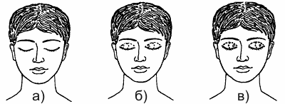
Рис. 1. Перемещение взгляда при закрытых глазах

Замечания:
- старайтесь не щуриться;
- следите за тем, чтобы веки не подрагивали;
- напряжение глазных мышц не должно быть чрезмерным;
- со временем они укрепятся, и их двигательные возможности улучшатся.
Перемещение взгляда из одного угла дисплея в другой
Цель - развитие центральной фиксации: способности глаз различать один из предметов лучше, чем остальные, восстановление "смазки" глаз.
Положение - сидя.
Длительность - 2 минуты.
- разместите в четырех углах дисплея компьютерную глазную карту (рис. 2, а);
- сядьте на расстоянии 45-60 см от экрана (рис. 2, б);
- перемещайте взгляд от номера к номеру карты по каждой из схем (рис. 2, в) 10 раз по каждой схеме;
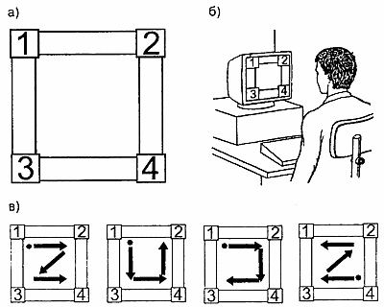
Рис. 2. Перемещение взгляда из одного угла дисплея в другой
Замечания:
- скорость движения глаз не должна выходить за пределы 10 перемещений за 45-60 секунд;
- движения глаз должны быть частыми и совершаться без усилий;
- голову следует держать прямо;
- расслабьте лоб, нижнюю челюсть, шею и плечи;
- ощутив напряжение в этих частях тела, сделайте несколько круговых движений головой.
Зажмуривание глаз
Цель - улучшить кровообращение и доступ кислорода к глазам и лицу, укрепить зрительную систему, расслабить глазные мышцы, ослабить негативные последствия привычки смотреть искоса, снять чувство усталости.
Положение - стоя или сидя.
Длительность - 40 секунд.
- глубоко вздохните, зажмурив глаза как можно сильнее;
- все мышцы шеи, лица и головы должна быть напряжены (в том числе и мышцы нижней челюсти);
- задержите дыхание на 2-3 минуты и старайтесь не расслабляться (рис. 4, а);
- быстро выдохните, широко открыв глаза и рот, не стесняясь выдохнуть громко (рис. 4, б).
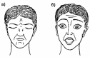
Рис. 4. Зажмуривание глаз
Повторите упражнение 5 раз.
Замечания:
- не пугайтесь спазматических ощущений или нервных подергиваний в области глаз - это нормальная реакция на упражнение;
- мгновенные вспышки белого цвета при "распахивание" также следует воспринимать как нормальное явление.

Грудной синдром (ГС)

Этот синдром представляет комплекс жалоб, возникающих с дыхательной системой человека. Как известно легкие, представляют собой рыхлую, эластичную ткань, расположенную в "корсете". "Корсетом" является позвоночный столб и грудина, соединенные ребрами (рис. 1.1).
Дыхание может быть грудным, брюшным или абдоминальным и смешанным.
Грудное дыхание, когда экскурсия - изменение объема легких, совершается в передне - заднем отделе, т.е. между позвоночником и грудиной.
Брюшное или абдоминальное дыхание, когда экскурсия осуществляется за счет подвижной диафрагмы - вверх-вниз.
Смешанное дыхание, когда экскурсия совершается во всех направлениях.

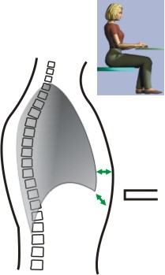
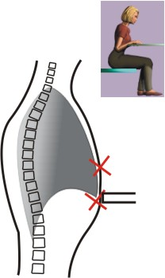

Рисунок 1.1
Рисунок 1.2

Отсюда понятно, что дыхание "полной грудью" обеспечивает получение легкими большего количества кислорода и других, содержащихся в воздухе газов, нежели ограниченное дыхание. Неправильная посадка, сдавливающая грудную клетку, а также живот (рис.1.2) резко ограничивает экскурсию легких, а соответственно поступление воздуха в них. При этом недостаток кислорода, поступающего в кровь, вызывает: повышенную усталость, сонливость, головные боли, а со стороны легких опасность - хронического бронхита, астмы.
Учеными, врачами с появлением компьютера отмечается значительное увеличение легочных заболеваний. Хорошо известна в народе фраза "Он сидит затаив дыхание". Пользователи ПК, особенно если работают с азартными играми, сидят затаив дыхание. С таким же напряжением и затаив дыхание сидят перед монитором служащие бирж. Частый сердечный пульс от переживаний, при затаенном дыхании монотонно разрушают организм человека.

ЧТО ДЕЛАТЬ?
- выработать правильное дыхание, т.е. научиться правильно дышать.
- сохранять правильную осанку при работе на компьютере.
Расправление грудной клетки
Цель - расправить грудную клетку путем напряжения ее мышц и мышц плечевого пояса; упражнение выполняется с опорой на ладони, оно освобождает их нервные каналы.
Положение - стоя.
Длительность - 1-1,5 минуты.
- встать лицом к углу комнаты;
- расправить грудную клетку, ноги - на ширине плеч;
- колени не напряжены (можно слегка согнуть);
- положите ладони на уровне плеч на стенку, соприкосновение со стеной должно быть плотным;
- напрягите мышцы так, будто что-то толкает вас вперед;
- медленно двигайтесь корпусом к стене до тех нор, пока не почувствуете сопротивление;
- зафиксируйте это положение на 30 секунд;
- расслабьтесь.
Повторите упражнение 3 раза.
Замечания:
- ноги должны быть на таком расстоянии от стены, чтобы не касаться ее в момент максимального приближения тела к углу;
- если упражнение покажется вам слишком легким, увеличьте расстояние еще на полшага (на шаг);
- при наклоне вперед вы должны чувствовать напряжение грудных мышц, грудной клетки, ключиц и лопаток;
- ощутив усталость или дискомфорт, глубоко подышите.
Задержка дыхания обычно свидетельствует о подсознательном усилии "попытаться разглядеть". Следите за тем, чтобы дыхание было ритмичным и свободным. При перемещении взгляда без напряжения может показаться, что глазная карта смещается в противоположном направлении. Это как раз то, что надо.
Глубокое дыхание
Цель - расслабить тело, снять умственное и эмоциональное напряжение, восстановить ритм естественного и свободного дыхания.
Положение - сидя или лежа.
Длительность - 1-1,5 минуты.
- сядьте в удобное положение, чтобы ноги не перекрещивались;
- снимите или расстегните стесняющую вас одежду;
- закройте глаза;
- руки положите на живот в области пупка (рис. 3, а);
- глубоко вдохните через нос. Руки должны почувствовать, как поднимаются мышцы живота.
- задержите дыхание на 1 - 2 минуты (рис. 3, б);
- постепенно выдохните через рот. Руки должны почувствовать, как сжимаются мышцы живота (рис. 3, в);
- повторите упражнение 5 раз;
- ощутив головокружение, прекратите упражнение.
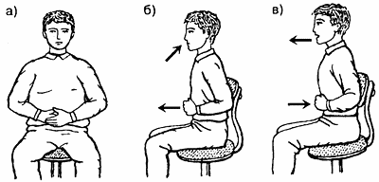
Рис. 3. Глубокое дыхание
Замечания:
При правильном выполнении упражнения верхние ребра остаются неподвижными, а область диафрагмы (сразу под грудной клеткой) и нижние ребра двигаются. Следите за тем, чтобы выдох был полным. Легкие должны совершенно освободиться перед следующим вдохом. Упражнение можно выполнять и во время работы, прогулки или лежа.

Карпальный туннельный синдром (КТС) или
синдром запястного канала (СЗК)

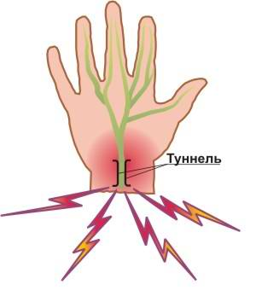Рисунок 1
Вы решили приобрести компьютер. При этом Вас наверное в первую очередь будут интересовать частота процессора, объем оперативной памяти. А как же устройство ввода? Вас это меньше интересует. А зря! Между тем именно клавиатура и мышь (и, конечно же, монитор, но роль его описана в разделе "Компьютерный зрительный синдром КЗС") очень важны: ведь это именно те устройства, с
которыми Вы постоянно соприкасаетесь при работе с компьютером, именно они в первую очередь оказывают влияние на состояние вашего здоровья. Итак, у Вас в правой руке компьютерная мышь. Но далеко не все знают, что использование мыши опасно для здоровья. Кисти, запястья, предплечья, плечи - все это из-за мыши может серьезно пострадать. Для многих опасность, исходящая от мыши и других устройств ввода, не новость. О "мышиных проблемах" начали говорить с конца 90-х годов. Самым известным заболеванием, связанным с использованием мыши, клавиатуры является карпальный туннельный синдром - КТС или его еще называют синдромом запястного канала - СЗК (рис. 1).
Симптомы КТС - СЗК и жалобы при нем:
- Появление неприятных ощущений в области запястья, ладони и пальцев рук (в проекции расхождения ветвей срединного нерва).
- Со временем появляется ослабление пальцев и слабость пораженной ладони, онемение, боль и тяжесть в руке.
- Болезненность и онемение ладоней заставляют просыпаться, т.к. во время сна человек не контролирует положение рук.
- Неловкость ладони и пальцев создает затруднение при письме, а попытка поднять любой более-менее тяжелый предмет приводит к возникновению жгучей боли в запястном суставе.
Причины развития и возможные последствия.
Указанный синдром по существу представляет собой травму запястья. Чтобы понять причину его появления, следует разобраться в анатомии и физиологии (рис. 2)

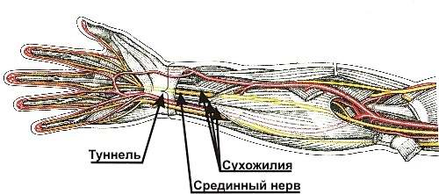
Рисунок 2
Запястье - это место соединения лучевой и локтевой костей (костей предплечья) и восьми костей кисти (мелких костей ладони)
Через запястный канал - туннель (отсюда туннельный синдром) проходят срединный нерв и 9 сухожилий мышц кисти. Срединный нерв обеспечивает чувствительность поверхности большого, указательного и среднего пальцев со стороны ладони, поверхности безымянного пальца,
обращенной к большому пальцу, а также тыльной стороны кончиков тех же пальцев. Срединный нерв иннервирует мышцы, обеспечивающие движение большого, указательного и среднего пальцев.
Таким образом, срединный нерв выполняет две функции - обеспечивает чувствительность и движение. Сам туннельный канал очень узкий. В нем то и сдавливается, т.е. защемляется срединный нерв. Отсюда и появление расстройств чувствительности и движений рук.
Причиной же защемления может быть распухание сухожилий, проходящих вблизи с нервом, а также отек самого нерва. Это в свою очередь нарушает кровообращение, нарушается питание тканей, что еще больше усиливает отек их и сдавления в туннеле.
Все указанные симптомы и жалобы - есть следствие постоянной статической нагрузки на одни и те же мышцы, большого количества однообразных движений при работе с мышкой, чрезмерного изгиба в запястье.
Вообще человеческий организм всегда болезненно реагирует на длительные постоянные нагрузки. Давно известно, что у тех, кто вручную занимается ковровой росписью или же расшивает узорами ткани развиваются те же симптомы, что и у операторов, работающих с мышью.

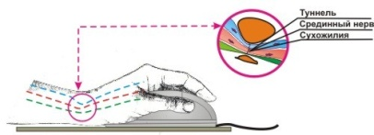Рисунок 3

Основные советы из области эргономики и упражнений можно отнести к следующим группам:
1. Правильное положение рук. Сюда относят: прямое положение кисти по отношению к предплечью, избегать разгибательного положения кисти, прямой угол сгиба руки в локтевом суставе, наличие упора для кисти (кисть должна лежать на столе, а не находиться в подвешенном в воздухе положении).
2. Правильная посадка, осанка и расположение рабочего места: между поясницей и бёдрами должен быть прямой угол. Печатаемый текст должен располагаться на уровне глаз, чтобы предотвратить изгиб шеи во время работы (бывает, советуют, чтобы верхний край монитора располагался на уровне глаз, или ниже не более чем на 15 сантиметров).[16] Сидеть следует, опираясь на спинку кресла, с расслабленными плечами. Стопы должны твёрдо стоять на полу или на подставке для ног.
3. Периодические перерывы в работе. Советуют делать перерыв, к примеру, каждые 30-60 минут по 3-5 минут.
4. Упражнения для рук (например, их можно выполнять во время перерывов): встряхивание рук, сжимание рук в кулак на несколько секунд, вращательные движения пальцами, массаж пальцев другой руки, сведение лопаток, глубокое дыхание и т.п.
5. Советы по выбору мебели, клавиатуры, мышки. Рекомендуется, чтобы рабочее кресло регулировалось по высоте, имело удобную спинку и подлокотники. Нажатия на кнопки клавиатуры не должны требовать дополнительных усилий. Кисти и запястья во время работы должны оставаться в расслабленном состоянии. Есть исследования, утверждающие, что использование мыши несёт больший риск для возникновения данного заболевания, поэтому некоторые авторы советуют заменить мышь трекболом. Советуют использовать всевозможные подставки под кисти для клавиатуры и мышиного коврика. Некоторые люди рекомендуют держать мышь максимально близко от клавиатуры и туловища, чтобы минимизировать движения плечами. Держа мышь, кисть должна быть как можно более расслаблена. Некоторые люди для ограничения движений при управлении мышью разрезают коврик для мыши пополам. Часто пропагандируются разнообразные "альтернативные" эргономические конструкции клавиатур и мышей.
Застойный синдром, он же венозный, сосудистый ножной
Этот синдром представляет отеки на ногах, возникающие при длительной непрерывной сидячей работе у компьютера. Появляется он в той или иной степени в какой-то определенный момент практически у всех. Для того чтобы понять почему это происходит, обратимся к рисункам 1.1., 1.2., 1.3. на которых показана работа сердца и сосудов ног в общей системе кровообращения.

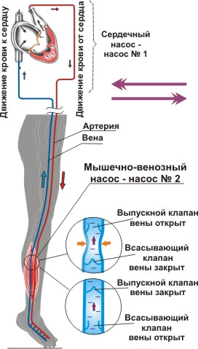 | 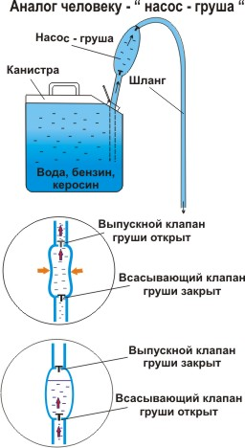 | 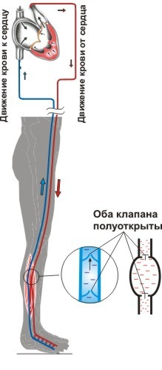
При движении: работают  насосы № 1 и 2  Рисунок 1.1 | Рисунок 1.2 | В покое: работает насос № 1  Рисунок 1.3

Кровеносная система отвечает всем законам гидравлики - науки о движении жидкости и как любая гидравлическая система имеет шланги - сосуды и насосы, которые приводят в движение жидкость - кровь. Что же выполняет в человеческом организме роль насосов?

Главным насосом в системе кровообращения является сердце. На рисунке он обозначен как сердечный насос - насос № 1.
Этот насос качает кровь по сосудам от сердца к органам и тканям от них обратно к сердцу. Однако, силы т.е. мощности одного насоса явно недостаточно, чтобы в одиночку поднять кровь на высоту от пяток к сердцу. Поэтому природой предусмотрено наличие помощника - мышечно-венозного насоса ног - насоса №2, который представляет собой вены с клапанами, окруженные мышцами.
Как же работает насос № 2?
Представим себе работу насоса - груши, которой мы качаем бензин, керосин, воду.
На указанных рисунках изображен насос-груша с двумя клапанами: выпускным и всасывающим.
При сжатии рукой груши в ней создается избыточное давление, вследствие чего всасывающий клапан закрывается, а выпускной открывается, при этом порция жидкости устремляется из трубки в шланг. При отпускании
руки в груше создается разряжение, вследствие чего выпускной клапан закрывается, а всасывающий открывается, при этом порция жидкости устремляется из канистры в грушу.
При движении человека во время ходьбы мышцы ног сдавливают вены, создавая избыточное давление на участке между клапанами. Клапаны подобно груше ниже участка сдавливания закрываются, а выше открываются, и порция крови устремляется к сердцу - так работает мышечно-венозный насос №2.
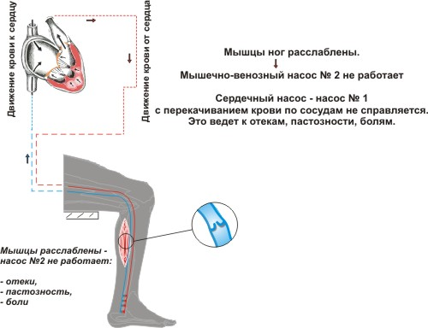
Отсюда понятно, что как бензин в груше, так и кровь в вене могут двигаться только при их сдавливании.
В покое, когда человек стоит (рис. 1.3.) или сидит (рис. 2.), мышцы ног почти не работают, а соответственно мышечно-венозный насос - насос №2 как бы отключен.

Рисунок 2

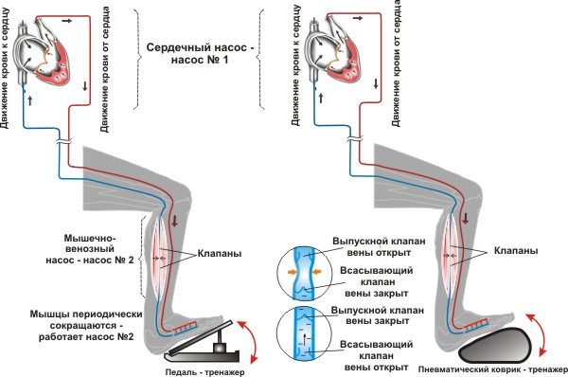
Сердце - насос №1 без насоса №2 не в состоянии поднять к себе кровь, поэтому часть крови остается и накапливается "застаивается" в сосудах ног, что и приводит к застойным процессам, отекам пастозности ног. А чтобы запустить насос №2, необходимо заставить работать мышцы ног, при этом не обязательно вставать и куда-то идти, проблему можно решить так: как показано на рис. 3,4.
Рисунок 3,4
Поставить ноги на педаль - тренажер либо на пневматический коврик - тренажер и методично нажимать на них.
В течение нескольких дней вырабатывается автоматизм, и уже нет необходимости акцентировать внимание на движение ног, все происходит произвольно.
Часто, сидя за компьютером, мы позволяем себе положить ногу на ногу (рис. № 5). При этом механически передавливаются вены ног, нарушается кровоток в сосудах, что также ведет к пастозности и отекам. Кроме того, при такой позе создаются неблагоприятные условия для малого берцового нерва вышележащей ноги, которая своей массой придавливает этот нерв к наружной поверхности коленного сустава нижерасположенной ноги, что приводит к онемению.
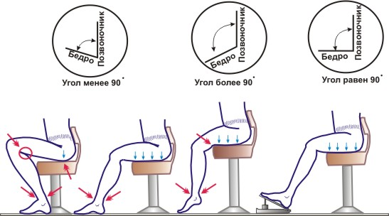
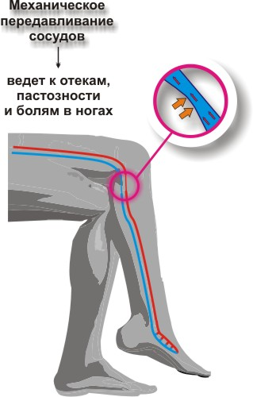

Рисунок 6
Рисунок 5

Условные обозначения:
- повышенная напряженность в местах длительных, нефизиологических изгибов, возникающая в следствие нарушения свободы кровотока, ведущая к усталости, судорогам, боли - рис. 6.1., 6.2, 6.3.
На рисунке 6.4. изгиб в голеностопном суставе физиологический, повышенная напряженность отсутствует;
- площадь соприкосновения человека со стулом
Удобство и комфортность, в том числе и дискомфорт при нахождении человека на стуле, определяется удельным давлением веса человека на стул и определяется по формуле:
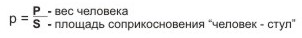
Формула показывает, что чем меньше площадь соприкосновения человека со стулом, тем больше удельное давление и меньше удобства и комфортности - рис. 6.1.
Наиболее удобное и комфортное состояние показано на рис. 6.4. При этом вес тела распределен на большой площади соприкосновения со стулом и отсутствует повышенная напряженность в суставах вследствие придания им физиологического изгиба.

Аналогичен механизм передавливания вен с последующей пастозностью и отеком при несоответствии длины голени высоте стула (рис. № 6).
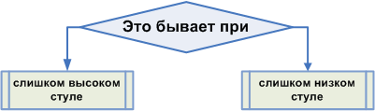
Девять основных правил, соблюдать которые необходимо для сохранения здоровья и улучшения самочувствия при работе с компьютером:
- Создайте фокусное расстояние (возможность перевести взгляд на дальнее расстояние).
- Обеспечьте отсутствие бликов на экране.
- Позаботьтесь о правильном освещении комнаты.
- Примите правильную позицию за компьютером.
- Выберите правильную позу и угол наклона туловища.
- Обратите внимание на регулярность дыхания и расслабления.
- Моргайте каждые три-пять секунд.
- Смотрите не только на экран.
- Чаще смотрите вдаль.
Как организовать рабочее место
В понятие идеального рабочего места входят семь основных требований:
- компьютерный стол с регулируемой платформой для клавиатуры;
- экстрадлинный кабель – это позволит разместить клавишную панель в любом удобном для вас месте;
- специальный стул с регулировкой высоты и угла наклона спинки;
- большой экран с регулируемой яркостью и контрастностью;
- антибликовый экран, защищающий дисплей от отражаемых бликов;
- наклонно-шарнирная подставка дисплея для установки экрана под нужным углом;
- вертикальная подставка для копий, чтобы не приходилось смотреть назад или вперед или заглядывать через компьютер.
Если эти требования соблюдены, можете рассчитывать на максимальную комфортность условий работы за компьютером, сохранение работоспособности и хорошее самочувствие в течение дня.

Правило 1
Создайте максимальное фокусное расстояние
Компьютер должен быть установлен так, чтобы подняв глаза от экрана, вы могли увидеть самый отдаленный предмет в комнате.
Возможность перевести взгляд на дальнее расстояние – один из самых эффективных способов расслабления глаз во время работы с компьютером. Если глаза отдыхают, устраняется возможность визуального стресса.
Не надо садиться в углу комнаты, лицом к стене или к окну. Свет от окна – еще одна причина нежелательного стресса. Постарайтесь расположиться лицом к дверному проему таким образом, чтобы максимально удаленный от вас предмет находился в холле.
Совет: если ваш компьютер все же разместили в углу комнаты или офис невелик, установите большое зеркало в верхней части дисплея. С его помощью вы легко увидите самые отдаленные предметы, расположенные за вашей спиной.

Правило 2
Обеспечьте отсутствие бликов
Блики создает пучок света, отраженный экраном и попавший на оболочку глаза. Источником бликов могут быть лампы, незашторенные окна или яркие предметы, например ваша собственная белая рубашка или блузка. Блики заставляют вас инстинктивно поворачивать корпус или голову, чтобы получить нужную информацию. При этом глаза испытывают дополнительную нагрузку, фиксируя изображение на экране, что ведет к быстрому утомлению глаз и увеличению нагрузки на шею, спину и руки.
Чтобы убедиться в наличии бликов на экране, нужно, перед тем, как включить компьютер, выключить освещение в комнате и посмотреть на экран. Если вы увидите на нем какие-нибудь изображения или отражательные эффекты, необходимо принять меры.
Попытайтесь сделать следующее: изменить положение экрана; передвиньте предметы, которые отражаются на нем; зашторьте окна; выключите лампы или попробуйте опустить их ниже; закройте люминесцентные лампы решетчатыми перегородками; поверните экран в плоскость, перпендикулярную люминесцентным лампам.
Однако, поскольку большинство учреждений проектировалось без учета особенностей работы на компьютере, все это может не дать желаемого эффекта.
Еще один источник бликов – свечение экрана. Так бывает, когда ручка регулировки яркости стоит на максимальной отметке и вы смотрите на темные знаки на ярком фоне.

Правило 3
Позаботьтесь о правильном освещении комнаты
Вы избавились от всех источников бликов и, вполне возможно, рабочее место стало казаться вам слишком темным. Это может стать проблемой – мало кому нравится работать в полутемном помещении. Позаботьтесь, чтобы источники света распределялись равномерно. Убедитесь в том, что ни один из них не попадает в поле вашего зрения, когда вы смотрите на экран. В противном случае это будет раздражающе действовать на периферийное зрение и вызовет умственное утомление.
Освещение рабочей документации. Надо подумать и об освещении рабочей документации. Больше всего подходит для этой цели настольная лампа с регулируемым плафоном. Проследите только, чтобы свет не действовал раздражающе и не попадал на экран компьютера.
Если вы обладаете достаточным для этого полномочиями, выберите для верхнего освещения лампы накаливания непрямого света, лучше всего стационарные, свет от которых падает непосредственно на потолок. Если нет соответствующего затемнения, то поможет трехмерный фиксатор, с помощью которого можно установить лампы на удобном для вас уровне.

Правило 4 Примите правильную позицию за компьютером
- Расстояние от экрана. Сидите так, чтобы глаза находились на расстоянии 45-60 см от экрана.
- Расстояние над экраном. Сидите так, чтобы глаза находились на 15-20 см выше центра экрана.
- Руки. Пальцы обладают наибольшей свободой передвижения, когда находятся на уровне запястий или чуть ниже. Запястья также следует держать или на уровне локтей, или чуть ниже, а сами руки – достаточно низко, чтобы плечи были опущены и расслаблены (благодаря этому руки будут расслабляться).
- Сидите вертикально прямо.
- Спинка стула должна соответствовать естественному прогибу позвоночника и нижней части спины.
- Нижняя поверхность бедер должна соприкасаться с сиденьем.
- Колени – на уровне бедер (или ниже).
- Ступни ног перекрещены и стоят на полу или подставке.
Правило 5
Выберите правильную позу и угол наклона туловища
Возьмите стул, позволяющий сидеть прямо и имеющий упругую, обитую мягким материалом опору для ягодиц и нижней части спины.
Сиденье должно регулироваться по высоте и углу наклона спинки (это позволит сохранить естественный прогиб позвоночника).
Часто встречается неправильная поза, вызывающая сутулость и изгиб в нижней части спины (в поясничном отделе) назад, тогда как при правильной позе, спина наоборот прогнута немного вперед. Избегайте сползания вперед по сиденью стула, что вызывает сутулость или опускание (прогибание) средней части спины по спинке стула.

Правило 6
Обратите внимание на регулярность дыхания и расслабления
- Не задерживайте дыхание.
- Регулярно расслабляйтесь.
Правило 7
Моргайте каждые 3-5 секунд
Моргание – это естественный способ «смазки» и очищения поверхности глаз. Благодаря морганию, глаза защищены от неприятных ощущений и сохраняют ясность видения. Моргание способствует также расслаблению лицевых и лобных мышц. Однако, многие люди не имеют привычки регулярно моргать, даже наоборот – в момент интенсивной мыслительной работы они широко раскрывают глаза и движение глазных яблок почти прекращается. Снижение частоты моргания ведет к покраснению глаз, зуду и жжению; особенно быстро это ощущают люди, носящие контактные линзы.
Как правильно моргать: двигаться должны только веки; моргайте без усилий, верхнее и нижнее веки должны соприкасаться мягко; следите за тем, чтобы брови сохранялись в расслабленном состоянии.

Правило 8
Смотрите не только на экран
Ваше зрение должно быть «открытым», т.е. даже глядя на экран, вы должны видеть окружающее пространство – стол, стены, проходящих мимо людей и т.д. Использование бокового зрения значительно снижает риск возникновения визуального стресса, физической и ментальной усталости.
Боковое зрение можно развить путем идентификации различных предметов с правой и левой стороны при взгляде, направленном строго вперед.

Правило 9
Чаще смотрите вдаль
Продолжительное фиксирование глаз на экране компьютера неизбежно приводит к их утомлению. Если не давать глазам отдыхать, разовьется близорукость. Не дожидайтесь появления болей в глазах или пелены перед ними, лучше возьмите за правило давать глазам небольшие передышки. Короткий взгляд вдаль каждые 2-3 минуты, сколь бы простым это ни казалось, надежно обезопасит вас от визуального стресса и дискомфортных ощущений. Длительные же перерывы для отдыха каждый час не принесут облегчения. Кроме того, рекомендуемые частые короткие передышки отнимают меньше времени, чем 5-минутный отдых каждый час, они эффективно расслабляют глазные мышцы, препятствуют накоплению стресса и усталости, способствуют сохранению точности и эффективного видения.
Американские специалисты предлагают систему простых упражнений при наличии тех или иных неприятных симптомов. Если недомогание уже приобрело регулярный характер, рекомендуется проделать упражнение в начале рабочего дня. Возможно, вы отнимите у себя более одного симптома. Тогда примите настоятельный совет – выполняйте все комплексы (по отдельности или вместе).

Приложение №7.
Класс________
Знаешь ли ты:
- О том, что компьютер оказывает вредное воздействие на организм?
- Правила безопасной работы на ПК?
- Сколько времени в день можно работать на компьютере детям 13-16 лет?
- Есть ли у тебя компьютер?
- Играешь ли ты в компьютерные игры?
- Сколько времени ты тратишь на игры?
- Легко ли ты отрываешься от работы за компьютером?
- Что ты предпочтёшь:
а) прогулку на свежем воздухе или работу на компьютере;
б) компьютерную игру или занятия спортом;
в) общение с другом или с компьютером?
- Сколько времени в день ты проводишь за компьютером?
- Для каких целей ты используешь компьютер?
- Чувствуешь ли ты усталость после работы за компьютером?
- Знаешь ли ты, какие профилактические упражнения надо выполнять для снятия напряжения и усталости?
- Выполняешь ли ты при работе за ПК профилактические упражнения для снятия напряжения и усталости?
- Какие симптомы ухудшения состояния ты чувствуешь после длительной работы на ПК?
- Можешь ли ты обойтись без компьютера?
- В ком или чём ты видишь замену компьютеру?
- Пребываешь ли ты в плохом настроении, если компьютер не работает?
- Как ты считаешь, есть ли у тебя компьютерная зависимость?

Приложение №8. Результаты анкеты.

Как следует из диаграммы большинство учащихся использует ПК работы в сети Интернет (20 человек из 32) и для компьютерных игр (17). Для учебных целей компьютер используют всего 9%учащихся из 32.

По результатам анкетирования почти половина учащихся пребывает в плохом настроении, если компьютер не работает и 44% детей испытывают трудности при необходимости закончить работу на ПК.

Приложение №9.
А. Лопатина Для чтения и обсуждения с детьми:

В плену у компьютера
– Володенька, погуляй во дворе. Денек-то какой славный, солнечный, – предложила мама.
– Завтра пойдем на рыбалку, я же тебе давно обещал, – раздался голос папы.
Володя сидел у компьютера и молчал, отвечать было некогда. Армия инопланетян вторглась на Землю. Летающие тарелки кружили в воздухе. Володе выдали новое мощное оружие!
– Что ты, внук, прилип к компьютеру? На улицу третий день не выходишь. Выключай свой ящик, пойдем на рынок. Поможешь мне, – послышался голос бабушки.
– Ба, отстань, – попросил мальчик. – У меня земля погибает. Инопланетяне ворвались в город.
– Я сейчас выключу электричество и всех твоих врагов сразу уберу, – рассердилась бабушка.
«Что делать? Если бабушка выключит электричество, я не успею закончить игру. Помоги, ты же самый умный», – умолял Володя компьютер. Мальчику показалось, что компьютер понимает его. Картина улицы приблизилась. Из-за угла показался инопланетянин. Он рогами вышиб из рук мальчика оружие, и выпустила в него ядовитую струю. Володя словно провалился сквозь стену.
Дальнейшие события Володя помнил с трудом. Он бегал, стрелял, кого-то спасал. Очнулся мальчик возле старинной крепости. Володя страшно устал и лег на траву возле каменной стены.
«Странно, здесь нет запахов», – подумал Володя. Мальчик вспомнил, как сладко пахнут цветы.
– Нельзя лежать. В правилах игры этого нет, – раздался металлический голос компьютера.
– Но я хочу полежать на травке, – возразил Володя. – Хотя на твоей траве лежать неинтересно. Она искусственная. Нет жуков, муравьев, разных цветочков. Даже разглядывать нечего.
– Разглядывать траву не нужно, – возразил металлический голос. – Создай свою армию, дерись…
– Я больше не хочу драться. Если бы ты знал, как хорошо на речке летом, в воде плескаться.
– Не понимаю, – перебил мальчика компьютер, – от воды все портится.
– Здорово смотреть на костер. Пламя играет, сверкает, – вспомнил мальчик.
– Не понимаю, где пламя? – заволновался металлический голос.
– Я просто мечтаю, – объяснил Володя. – Мечтаю поехать на рыбалку.
– Ты должен драться…, – голос компьютера задрожал и попросил:
– Расскажи мне про рыбалку.
– Я уже сто лет не был на рыбалке. Все с тобой играл.
– Этого не может быть. Тебя не было сто лет назад, а мне всего два года, – возразил компьютер, но мальчик только рукой махнул в ответ.
Голос замолчал. Перед глазами Володи начали появляться картинки, одна интереснее другой: гробницы с сокровищами, подводные царства, космические станции. Мальчик закрыл глаза и стал вспоминать запах маминых духов.
Вдруг все закружилось, и Володя увидел над собой испуганные лица мамы, папы и незнакомой женщины в белом халате.
– Спасибо, доктор, что привели его в чувство, – встревоженно сказала мама.
– Не волнуйтесь, обморок прошел, – ответила доктор. – Пусть посидит дома.
Володя испуганно подскочил:
– Нет, я не хочу сидеть дома, папа обещал, что мы завтра на рыбалку поедем.
– Но ты слишком слабый, – попыталась возразить доктор.
– Слово мужчины нарушать нельзя, – подмигнул папа сыну.

Приложение №10. Урок-диспут.
Ребят заранее разбивают на группы. Каждая группа получает задание, по которому готовится выступать. Учащиеся собирают дополнительный материал из разных источников, рассматривают проблему с точки зрения теории и практики. Материал классифицируют, выделяя «за» и «против».

Приложение №11 . Памятка «Правила работы в сети Интернет».
Это важно знать!

- Я не скажу о себе ничего (ни адреса, ни телефона, ни других сведений) без разрешения родителей.
- Я никогда не передам по Интернет своей фотографии.
- Я никогда не встречусь ни с кем, кого знаю только по Интернет, без разрешения родителей. На встречу я пойду с отцом или с матерью.
- Я никогда не отвечу на сообщение, которое заставляет меня краснеть, будь то электронное письмо или общение в чате.
- Я буду разговаривать об Интернет с родителями.
- Я буду работать только тогда, когда они разрешат мне, и расскажу им обо всем, что я делал в Интернет.

Правила безопасности при хождении по сайтам и по приему электронной почты:

- Не ходите на незнакомые сайты.
- Если к вам по почте пришел файл Word или Excel, даже от знакомого лица, прежде чем открыть, обязательно проверьте его на макровирусы.
- Если пришел exe-файл, даже от знакомого, ни в коем случае не запускайте его, а лучше сразу удалите и очистите корзину в вашей программе чтения почты.
- Не заходите на сайты, где предлагают бесплатный Интернет (не бесплатный e-mail, это разные вещи).
- Никогда, никому не посылайте свой пароль.
- Старайтесь использовать для паролей трудно запоминаемый набор цифр и букв.

Личное - значит только для тебя.

- Береги свою личную информацию, не разглашай такие личные данные, как имя, номер школы, возраст, домашний адрес или номер телефона.
- Пароли - это очень личная информация - держи их в тайне. Выбери пароль, о котором никто не сможет догадаться.
- Подумай, прежде чем разместить материал в Интернете или открыть к нему доступ. Ты не знаешь, как эту информацию можно будет использовать против тебя.

Уважай себя!

- Многие забывают, что оскорбления в Интернете ранят так же, как и в реальной жизни. Не терпи агрессию в свой адрес. Блокируй или не отвечай тем, кто тебя унижает.
- Не оскорбляй других пользователей. За грубое поведение тебя могут заблокировать или исключить из сообщества.
- Если что-то в Интернете кажется тебе опасным, сообщи об этом взрослому, которому ты доверяешь.

Будь бдителен!

- Интернет похож на большой город с разными районами. Не теряй здравый смысл в Интернете.
- Будь осторожен с новыми для тебя людьми, которых ты встречаешь в сети, даже если они кажутся дружелюбными.
- Если ты решил встретиться с человеком, с которым общался только в Интернете, назначь встречу в общественном месте, приведи с собой родителей.

Приложение №12.
Признаки компьютерной зависимости:

- ест, пьёт чай, готовит д/з у компьютера;
- прогулял школу - сидел за компьютером;
- приходит домой и сразу садится за компьютер;
- пребывает в плохом настроении, депрессии, если компьютер сломался;
- конфликтует, угрожает, шантажирует в ответ на запрет сидеть за компьютером;
- хорошее самочувствие или эйфория при работе за компьютером;
- увеличение количества времени, проводимого за ПК;
- отказ от общения с семьёй, друзьями, занятий спортом в пользу ПК;
- проблемы с учёбой.

Приложение №13. Тест
"Определение зависимости от компьютерных игр" Внимательно читайте утверждения и тщательно обдумывайте ответ. При этом обязательно старайтесь ответить "да" или "нет”; Помните, что от правильности вашего ответа зависят результаты тестирования!
Утверждение | Да | Нет
Ребенок испытывает затруднения, раздражается, грустит при необходимости закончить компьютерную игру
Ради компьютерной игры ребенок жертвует времяпровождением с семьей, друзьями
Ребенок преимущественно находится в хорошем настроении, занимаясь компьютерными играми
Из-за компьютерной игры ребенок пренебрегает сном
Игра за компьютером - главное средство для снятия стресса у ребенка
После компьютерной игры у ребенка возникают головные боли
В обычной жизни ребенок испытывает пустоту, раздражительность, подавленность, которые исчезают при игре за компьютером
При помощи игры за компьютером ребенок достигает жизненных целей, решает проблемы
После компьютерной игры у ребенка возникают нарушения аппетита, стула
Из-за компьютерной игры у ребенка наблюдаются проблемы с учебой но он продолжает играть в нее
Из-за компьютерной игры ребенок пренебрегает питанием
Ребенок испытывает потребность проводить за игрой все больше времени
Из-за компьютерной игры ребенок пренебрегает личной гигиеной
Во время компьютерной игры ребенок полностью отрешается от реальной действительности, целиком переносясь в мир игры
После компьютерной игры у ребенка возникает сухость слизистой оболочки глаз
Из-за компьютерной игры у ребенка появляются проблемы в семье, в отношениях с людьми, но он продолжает играть
Игра за компьютером служит ведущим средством для достижения комфортного состояния ребенка
Благодарю за участие в опросе и искренние ответы!
Анализ исследования
За каждый ответ “да” начисляется один балл. Если сумма набранных ответов превышает три балла, то велика вероятность того, что увлечение ребенком компьютерными играми может перерасти в зависимость, а значит, нужно обратиться за консультацией в психологическую службу города для получения своевременной квалифицированной психологической помощи.

Приложение №14. Упражнение со зрительными метками.
№ 2. В компьютерном классе заранее подвешиваются высоко на стенах, углах, в центре стены яркие зрительные метки. Ими могут быть игрушки или красочные картинки (4-6 меток). Игрушки (картинки) целесообразно подбирать так, чтобы они составляли единый зрительно-игровой сюжет (например, из известных сказок). Сюжеты преподаватель может придумывать сам и менять их время от времени. Примерами игровых сюжетов могут быть следующие: в центре стены помещается машина (голубь, самолетик или бабочка), в углах под потолком стены - цветные гаражи.
Упражнение проводится у рабочих мест. Детям предлагается проследить взором воображаемое передвижение фигурок: машина может проехать в гаражи или на ремонтную площадку, голубь перелететь на веточку или в домик. Целесообразно показывать детям, на каком предмете необходимо каждый раз останавливать взгляд. Можно направлять взор ребенка последовательно на каждую метку, а можно - в случайном порядке. Скорость перевода взора не должна быть очень большой. Переводить взор надо так медленно, чтобы за все упражнение было не больше фиксаций глаз. Преподаватель должен контролировать, чтобы дети во время выполнения упражнения не поворачивали головы. Методика проведений упражнения:
- педагог просит детей подняться с рабочих мест;
- объясняет детям, что они должны делать: по команде, не поворачивая головы, одним взглядом глаз прослеживать движение машины в синий гараж, затем в зеленый и т. д.;
- делает акцент на то, чтобы глазки смотрели, не поворачивая головы;
- предлагает переводить взор с одной метки на другую на счет 1-4.

Владимир Григорьевич Сутеев Под грибом

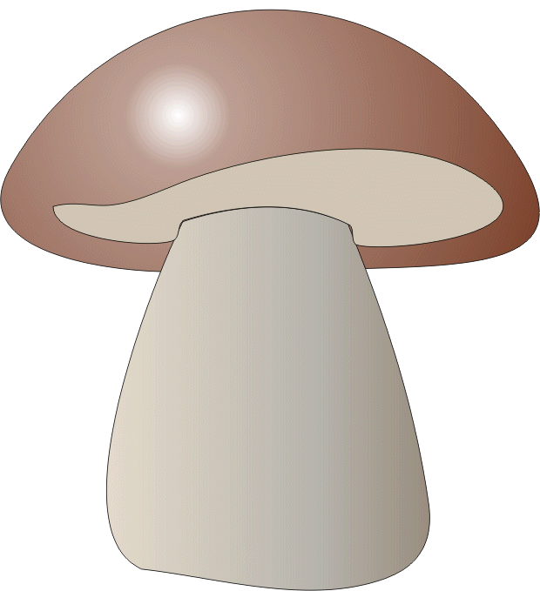
Как-то раз застал Муравья сильный дождь.
Куда спрятаться?
Увидел Муравей на полянке маленький грибок, добежал до него и спрятался под его шляпкой.
Сидит под грибом - дождь пережидает.
А дождь идёт всё сильнее и сильнее...
Ползёт к грибу мокрая Бабочка:
- Муравей, Муравей, пусти меня под грибок! Промокла я - лететь не могу!
- Куда же я пущу тебя? - говорит Муравей. - Я один тут кое-как уместился.
- Ничего! В тесноте, да не в обиде.
Пустил Муравей Бабочку под грибок.
А дождь ещё сильнее идёт...
Бежит мимо Мышка:
- Пустите меня под грибок! Вода с меня ручьём течёт.
- Куда же мы тебя пустим? Тут и места нет.
- Потеснитесь немножко!
Потеснились - пустили Мышку под грибок.
А дождь всё льёт и не перестаёт...
Мимо гриба Воробей скачет и плачет:
- Намокли пёрышки, устали крылышки! Пустите меня под грибок обсохнуть, отдохнуть, дождик переждать!
- Тут места нет.
- Подвиньтесь, пожалуйста!
- Ладно.
Подвинулись - нашлось Воробью место.
А тут Заяц на полянку выскочил, увидел гриб.
- Спрячьте, - кричит, - спасите! За мной Лиса гонится!..
- Жалко Зайца, - говорит Муравей. - Давайте ещё потеснимся.
Только спрятали Зайца - Лиса прибежала.
- Зайца не видели? - спрашивает.
- Не видели.
Подошла Лиса поближе, понюхала:
- Не тут ли он спрятался?
- Где ему тут спрятаться?
Махнула Лиса хвостом и ушла.
К тому времени дождик прошёл - солнышко выглянуло.
Вылезли все из-под гриба - радуются.
Муравей задумался и говорит:
- Как же так? Раньше мне одному под грибом тесно было, а теперь всем пятерым место нашлось!
- Ква-ха-ха! Ква-ха-ха! - засмеялся кто-то.
Все посмотрели: на шляпке гриба сидит Лягушка и хохочет:
- Эх, вы! Гриб-то...
Не досказала и ускакала.
Посмотрели все на гриб и тут догадались, почему сначала одному под грибом тесно было, а потом и пятерым место нашлось.
А вы догадались?




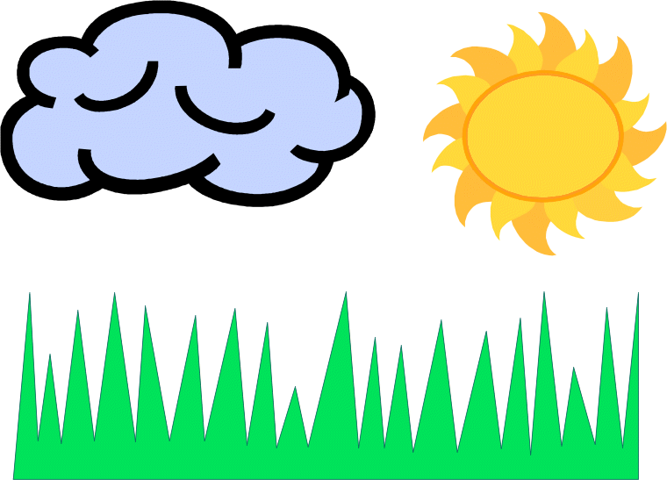




Приложение №15.
Лист самооценки ученика.
Ф.И. ученика ___________________________________
№ п/п | Вопрос | Да | Нет | Частично
1 | Вы стали лучше ориентироваться в предложенной теме?
2 | Вы изучали дополнительную литературу с целью углубления знаний?
3 | Сформировалось ли у вас понимание важности полученных знаний?
4 | Вы получили практические навыки полезного поведения при работе за ПК?
5 | Вы получили удовлетворение от созданного вами проекта?
6 | Используете ли вы приобретённые навыки для сохранения своего здоровья?
7 | Есть ли у вас желание поделиться полученными знаниями и навыками со своим окружением (родителями, друзьями)?

